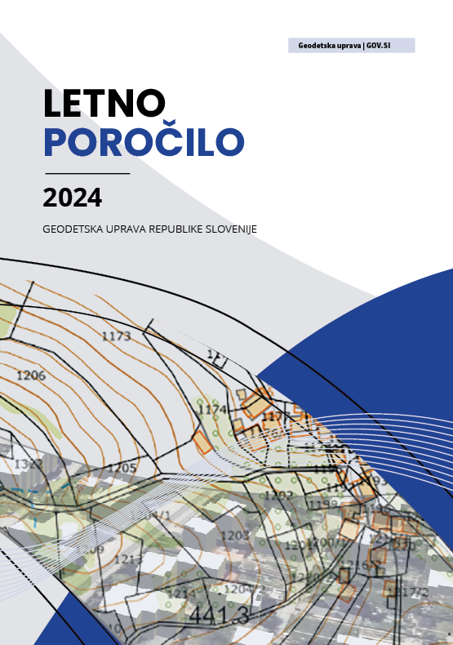

KAZALO VSEBINE

1. UVODNA BESEDA 3

2. 80 LET GEODETSKE SLUŽBE V SLOVENIJI 4

3. PREDSTAVITEV GEODETSKE UPRAVE REPUBLIKE SLOVENIJE 7

VIZIJA IN STRATEŠKE USMERITVE 7

TEMELJNA PODROČJA DELOVANJA GEODETSKE UPRAVE REPUBLIKE SLOVENIJE 8

ORGANIZACIJSKE ENOTE GEODETSKE UPRAVE REPUBLIKE SLOVENIJE 8

4. PREGLED DEJAVNOSTI GEODETSKE UPRAVE REPUBLIKE SLOVENIJE V LETU 2024 9

DELO NA OSTALIH STROKOVNIH PODROČJIH GEODETSKE UPRAVE REPUBLIKE SLOVENIJE 18

GEODEZIJA, TOPOGRAFIJA IN KARTOGRAFIJA 18

MNOŽIČNO VREDNOTENJE NEPREMIČNIN 21

EVIDENTIRANJE NEPREMIČNIN 24

INFORMACIJSKA TEHNOLOGIJA, IZDAJANJE PODATKOV IN INFRASTRUKTURA ZA PROSTORSKE INFORMACIJE 26

5. DOSTOP DO DIGITALNIH GEODETSKIH PODATKOV 28

GEODETSKA UPRAVA REPUBLIKE SLOVENIJE KOT KLJUČNI POVEZOVALEC PROSTORSKIH PODATKOV 29

6. KADRI 30

7. FINANCE 31

8. STROKOVNA IN MEDNARODNA VLOGA GEODETSKE UPRAVE REPUBLIKE SLOVENIJE 32

SODELOVANJE S STROKOVNO SKUPNOSTJO 32

GEODETSKA UPRAVA REPUBLIKE SLOVENIJE V MEDNARODNEM PROSTORU 34

9. NAČRTOVANE AKTIVNOSTI ZA PRIHODNJE OBDOBJE 38

10. SLOVENIJA V ŠTEVILKAH 39

# UVODNA BESEDA

**Leto 2024 je bilo v geodetski službi zaznamovano z digitalnimi preboji in pomembnimi strokovnimi izzivi. Številni dosežki potrjujejo napredek, še posebej na področju učinkovitega upravljanja nepremičnin in prostora, kar je bilo osrednje poslanstvo Geodetske uprave Republike Slovenije.**

**»Zanesljivi prostorski podatki – temelj učinkovitega upravljanja prostora v letu 2024.«**

Leto 2024 je bilo za Geodetsko upravo Republike Slovenije leto pomembnih premikov, posodobitev in zahtevnih izzivov.

V ospredju našega delovanja so bile naloge, povezane z zagotavljanjem zanesljivih, ažurnih in kakovostnih prostorskih podatkov ter njihovim vključevanjem v sodobne informacijske sisteme. Ti podatki so ključni za učinkovito upravljanje prostora, izvajanje vrednotenja nepremičnin ter podporo razvojnim in upravnim procesom na državni in lokalni ravni.

Ena ključnih usmeritev v letu 2024 je bilo izvajanje upravnega dela katastrskih postopkov brez zaostankov in zagotavljanje delovanja naših informacijskih rešitev v računalniškem oblaku Ministrstva za digitalno preobrazbo, kar predstavlja pomemben korak v smeri digitalizacije javne uprave.

Kljub visoki kompleksnosti postopkov in obsežnim količinam podatkov smo pri izvajanju vseh nalog dosledno sledili načelom strokovnosti, preglednosti in varnosti. Poseben poudarek smo namenili varovanju osebnih podatkov ter izpolnjevanju vseh sodobnih varnostnih standardov.

V letu 2024 smo uspešno prilagodili modele vrednotenja razmeram na nepremičninskem trgu, izvajali redno posodabljanje prostorskih podatkov, okrepili sodelovanje z lokalnimi skupnostmi in nadgradili orodja za javni vpogled ter dostop do prostorskih informacij. Dodatno smo izboljšali uporabniško izkušnjo, obveščanje javnosti ter se pripravljali na prihodnje zakonodajne in tehnološke spremembe.

Zahvaljujemo se vsem sodelavcem, partnerjem in uporabnikom naših storitev za konstruktivno sodelovanje, podporo in razumevanje v letu, ki je zahtevalo veliko prilagodljivosti in strokovnega znanja.

V poročilu, ki sledi, predstavljamo ključne dosežke, dejavnosti in podatke o delovanju Geodetske uprave Republike Slovenije v letu 2024.

**Tomaž Petek**

generalni direktor Geodetske uprave Republike Slovenije

# 80 LET GEODETSKE SLUŽBE V SLOVENIJI

Leto 2024 je zaznamovala pomembna obletnica – 80 let geodetske službe v Sloveniji. Od leta 1944 do danes se je geodetska dejavnost razvila v eno ključnih strok za upravljanje prostora, podporo razvoju infrastrukture in varovanje okolja. Čeprav Zemlja ni popolna krogla, geodeti s svojo natančnostjo že desetletja omogočajo boljše razumevanje prostora, v katerem živimo.

Geodetski podatki že desetletja omogočajo, da razumemo in urejamo prostor – od načrtovanja cest, gradnje stavb do razmejitve parcel in naravnih virov. Prav zato ima prostor svojo ceno, vrednost in pravni status. Ob jubileju je geodetska služba opozorila na pomen lokacijskih podatkov v digitalni dobi.

Ob tej priložnosti so bili pripravljeni tudi spremljevalni materiali: izdana je bila [**brošura**](https://www.gov.si/assets/organi-v-sestavi/GURS/Novice/2024/04_April_2024/GURS_ZNPK_Brosura.pdf), nastal je [**promocijski filmček**](https://www.youtube.com/watch?v=TUGazg7k45k) in izšla je **knjiga »80 let geodetske službe v Sloveniji«**.

SLAVNOSTNA AKADEMIJA – POMEN IN PRIHODNOST GEODETSKE SLUŽBE

Osrednji dogodek ob 80-letnici je bila slavnostna akademija, ki je združila geodetske strokovnjake, partnerje iz javnega in zasebnega sektorja ter širšo javnost. Skozi slavnostne govore, podelitev priznanj ter prikaz sodobnih pristopov se je poudarila vloga geodetske stroke kot temelja za prostorsko načrtovanje, upravljanje nepremičnin in digitalizacijo prostora.

Udeleženci so si lahko prvič ogledali tudi kratek film, ki pripoveduje zgodbo geodetske službe – od skromnih začetkov s teodoliti in papirnatimi kartami do današnjega dela z GNSS-tehnologijo, droni in naprednimi podatkovnimi platformami.

Dogodek je bil poklon vsem, ki so skozi desetletja soustvarjali geodetsko dediščino in obenem spodbuda mladim strokovnjakom, da z inovacijami nadaljujejo njeno pot.

ZGODOVINA IN RAZVOJ

Začetek institucionalnega razvoja geodetske stroke na Slovenskem sega v leto 1944. Ustanovitev geodetske sekcije 20. januarja 1944 na osvobojenem ozemlju je pomenila prvo organizirano obliko delovanja geodetov z jasno nalogo – zagotavljanje topografskih kart, obnovo zemljiških evidenc, vzpostaviti strokovne podlage za prostorsko urejanje, ter podporo razvoju države v nastajanju.

V prvih povojnih letih so geodeti prevzeli ključno vlogo pri obnovi zemljiškega katastra, vzpostavitvi osnovnih geodetskih mrež in razvoju kartografije, ki je služila kot temelj za načrtovanje, gradnjo in upravljanje prostora.

V desetletjih po vojni se je geodetska dejavnost močno modernizirala – prehajali smo s klasičnih merskih instrumentov na elektronske tahimetre, satelitske metode GNSS, lasersko skeniranje in digitalno kartografijo. Pomemben mejnik je bilo tudi uvajanje informacijskih sistemov o nepremičninah, evidenc stavb, registracije prostorskih enot in digitalnega katastra.

S prehodom v digitalno dobo se je geodetska služba preoblikovala v ključnega upravljavca prostorskih podatkov, ki so danes dostopni uporabnikom prek spleta in mobilnih platform. Sodeluje pri pripravi državne prostorske politike, podpira lokalne skupnosti ter zagotavlja podatke za gospodarstvo, okolje in varnost.

Ob jubileju je izšla tudi knjiga »80 let geodetske službe v Sloveniji«, ki v besedi in sliki predstavi najpomembnejše razvojne prelomnice, institucionalne spremembe ter osebne zgodbe geodetov, ki so skozi generacije gradili strokovno odličnost.

GEODEZIJA V SLUŽBI DIGITALNE PRIHODNOSTI

Danes je geodetska služba trden temelj digitalne preobrazbe družbe. Njena vloga presega tradicionalna merjenja – geodeti sodelujejo pri razvoju pametnih mest, spremljanju podnebnih sprememb, upravljanju naravnih virov ter uvajanju naprednih prostorskih analiz.

S pomočjo **GIS-a, LiDAR-ja, GNSS-a in 3D-modelov** se ustvarjajo prostorski podatki, ki predstavljajo temelj za sprejemanje odločitev v javni upravi, gospodarstvu in znanosti. Geodeti so tako postali ključni akterji pri povezovanju podatkov, tehnologije in trajnostnega razvoja.

Ob jubileju se ne oziramo le nazaj, temveč tudi naprej – z jasnim ciljem, da geodetska služba ostane sodoben in nepogrešljiv partner pri razumevanju prostora in odločanju o njem.

**Geodetska mreža 0. reda** predstavlja hrbtenico državnega prostorskega koordinatnega sistema. V naravi so to najkakovostnejše državne geodetske točke, kjer se kontinuirano izvajajo geodetska opazovanja. Visoka natančnost meritev na točkah te mreže omogoča spremljanje in modeliranje časovno odvisnih sprememb v prostorskem referenčnem sistemu, ki so posledica delovanja tektonike (geodinamike).

**Digitalni model reliefa (DMR)** je večplastna digitalna predstavitev reliefa in vključuje višinske točke reliefa, značilne črte, točke terena in tudi geomorfologijo.

Ortofoto je aerofotografija, ki je z upoštevanjem podatkov o reliefu in absolutne orientacije aerofotografij pretvorjena v ortogonalno projekcijo. Izdelek je v metričnem smislu enak linijskemu načrtu ali karti. V okviru cikličnega aerofotografiranja Slovenije, ki ga Geodetska uprava izvaja že od leta 1975, se izdeluje **državni ortofoto (DOF).**

PAS – Posebno aerofotografiranje Slovenije / 1943 >

CAS – Ciklično aerofotografiranje Slovenije / 1975 >

LSS – Lasersko skeniranje Slovenije / 2011 >

PAF – Poševno aerofotografiranje / 2023 >

**Državni topografski model (DTM)** je zbirka topografskih podatkov, ki vsebuje grafične in atributne podatke o objektih, ki ustrezajo natančnosti merila 1 : 5000.

**Državna topografska karta (DTK)** so topografski podatki, kartografsko obdelani v skladu z redakcijskim načrtom, ki se vodijo v državnem koordinatnem sistemu in so prikazani v državni kartografski projekciji.

Izdeluje se v merilu 1 : 50.000, kjer 58 listov pokriva celotno državo.

V evidenci **državne meje** se vodijo in vzdržujejo podatki o mejnih točkah, ki definirajo državno mejo Republike Slovenije. V evidenci hranimo podatke o številkah točk državne meje, sektorju državne meje, načinu označitve točk državne meje in podatke o oznakah ter koordinate točk državne meje.

**Zbirni kataster gospodarske javne infrastrukture (ZK GJI)** je zbirka, kjer se vodijo podatki o gradbenih inženirskih objektih gospodarske javne infrastrukture in omrežjih, ki služijo določeni vrsti gospodarske javne službe državnega ali lokalnega pomena (prometna, energetska, komunalna …).

Kataster nepremičnin (KN) je temeljna in uradna evidenca podatkov o položaju, obliki, fizičnih in drugih lastnostih parcel, stavb in delov stavb, ki izkazuje dejansko stanje nepremičnin in omogoča vpis stvarnih pravic na njih v zemljiški knjigi Republike Slovenije.

**Evidenca vrednotenja nepremičnin (EVN)** je evidenca vrednosti vseh nepremičnin v Republiki Sloveniji, kjer se posplošene vrednosti nepremičnin izračunajo na podlagi podatkov nepremičnin in pravil, zapisanih v modelih vrednotenja.

**Register prostorskih enot (RPE)** je evidenca o administrativno določenih prostorskih enotah ter ulicah. Prostorske enote so občine, naselja, upravne enote, volilne enote in okraji, volišča, šolski in poštni okoliši, krajevne, vaške in četrtne skupnosti ter statistične in kohezijske regije.

# PREDSTAVITEV GEODETSKE UPRAVE REPUBLIKE SLOVENIJE

**Geodetska uprava Republike Slovenije je organ v sestavi Ministrstva za naravne vire in prostor, pristojen za evidentiranje nepremičnin, vodenje prostorskih evidenc in zagotavljanje geodetskih ter kartografskih podatkov. S svojim delovanjem podpira izvajanje zemljiške politike, prostorskega načrtovanja, digitalizacije prostora in okoljskega upravljanja.**

**KONTAKTNI PODATKI:**

GEODETSKA UPRAVA REPUBLIKE SLOVENIJE

Ministrstvo za naravne vire in prostor

Zemljemerska ulica 12

1000 Ljubljana

01 478 48 00

pisarna.gu@gov.si

SPLETNA STRAN: [Geodetska uprava | GOV.SI](https://www.gov.si/drzavni-organi/organi-v-sestavi/geodetska-uprava/)

## VIZIJA IN STRATEŠKE USMERITVE

Geodetska uprava Republike Slovenije (GURS) si tudi v prihodnje prizadeva ostati ključna strokovna in razvojna institucija na področju prostorskih podatkov in nepremičninskih evidenc. Njena vizija temelji na zagotavljanju zanesljivih, kakovostnih in ažurnih prostorskih informacij, ki predstavljajo osnovo za učinkovito prostorsko načrtovanje, upravljanje nepremičnin, izvajanje zemljiške politike ter trajnostni razvoj prostora.  
  
Osrednji strateški cilji GURS so usklajeni z vizijo razvoja celovitega nepremičninskega sistema ter odprte in dostopne nacionalne prostorske podatkovne infrastrukture. Med ključnimi prioritetami so vzpostavitev sodobnega geodetskega koordinatnega sistema, ki omogoča natančno določanje položaja v prostoru, ter zagotavljanje zanesljivih storitev za uporabnike – tako v realnem času kot za potrebe nadaljnje obdelave podatkov (GNSS-omrežje SIGNAL).

Pomemben strateški cilj predstavlja vzpostavitev večnamenskega 3D-katastra nepremičnin, ki bo omogočal celostno obravnavo lastninskih in fizičnih značilnosti nepremičnin. Hkrati potekajo izboljšave položajne natančnosti katastrskih podatkov ter modernizacija postopkov zemljiškega preurejanja, ki bodo bolj skladni s prostorskimi planskimi akti.

GURS si prizadeva okrepiti svojo vlogo pri zajemu in upravljanju topografskih ter kartografskih podatkov, predvsem z uporabo sodobnih tehnologij, kot so lasersko skeniranje, aerofotografija in 3D-modeliranje. Tako zagotavlja izboljšan vpogled v naravno in grajeno okolje ter učinkovito podporo prostorskim politikam.  
  
Pomembno vlogo ima GURS tudi na področju množičnega vrednotenja nepremičnin, kjer razvija in vzdržuje modele vrednotenja, izvaja posplošitve tržnih vrednosti ter spremlja nepremičninski trg. Ti podatki so temelj za pravično obdavčitev, transparentnost trga in podporo odločanju vseh deležnikov.  
  
Digitalna preobrazba poteka tudi na področju povezljivosti podatkovnih zbirk. GURS razvija standardizirane rešitve, ki omogočajo medopravilnost in učinkovito izmenjavo podatkov med sistemi ter uporabniki, kar je ključnega pomena za vzpostavitev zanesljive in digitalno podprte prostorske infrastrukture.

## TEMELJNA PODROČJA DELOVANJA GEODETSKE UPRAVE REPUBLIKE SLOVENIJE

Geodetska uprava Republike Slovenije opravlja vrsto nalog, ki so ključne za delovanje prostorskega informacijskega sistema države. Med njene temeljne naloge sodijo: vodenje katastra nepremičnin, množično vrednotenje nepremičnin, evidentiranje državne meje, vzdrževanje osnovnih geodetskih mrež ter vzpostavitev in upravljanje prostorskih podatkovnih zbirk.

Poleg tega skrbi za prostorsko podatkovno infrastrukturo ter razvoj informacijskih sistemov, ki omogočajo dostop do prostorskih podatkov tako državni upravi kot tudi širši javnosti.

V okviru svojih nalog tesno sodeluje z ministrstvi, občinami, drugimi državnimi organi ter mednarodnimi organizacijami in institucijami.

Dejavnost Geodetske uprave obsega širok nabor področij, ki so ključnega pomena za zanesljivo in celovito upravljanje geodetskih podatkov ter zagotavljanje kakovostnih informacij o prostoru in nepremičninah. Med osrednja področja delovanja sodijo:

* osnovni geodetski sistem
* evidentiranje nepremičnin
* množično vrednotenje nepremičnin
* državna meja
* prostorske enote in naslovi
* zbirni kataster GJI
* topografski in kartografski sistem
* prostorska podatkovna infrastruktura in IT
* mednarodno sodelovanje

## ORGANIZACIJSKE ENOTE GEODETSKE UPRAVE REPUBLIKE SLOVENIJE

Geodetsko upravo Republike Slovenije sestavljajo:

* GLAVNI URAD
* URAD ZA GEODEZIJO
* URAD ZA MNOŽIČNO VREDNOTENJE NEPREMIČNIN
* URAD ZA NEPREMIČNINE
* DVANAJST OBMOČNIH GEODETSKIH UPRAV Z GEODETSKIMI PISARNAMI

Tesno sodelovanje med posameznimi enotami omogoča učinkovito izvajanje nalog ter zagotavljanje kakovostnih storitev in podatkov uporabnikom. Skupaj zagotavljajo natančne geodetske podatke in storitve, ki so ključnega pomena za učinkovito prostorsko načrtovanje, upravljanje nepremičnin in razvoj države. Geodetska uprava tako igra pomembno vlogo pri razvoju in urejanju prostora v Sloveniji.

Uradi, v sodelovanju z območnimi geodetskimi upravami, opravljajo ključne naloge na področju geodezije, vrednotenja nepremičnin in upravljanja katastra nepremičnin v Republiki Sloveniji. Naloge vključujejo vzpostavljanje in vzdrževanje geodetske infrastrukture, izvajanje geodetskih meritev, vrednotenje nepremičnin, upravljanje nepremičninskih evidenc ter zagotavljanje strokovne podpore in storitev na lokalni ravni.

# PREGLED DEJAVNOSTI GEODETSKE UPRAVE REPUBLIKE SLOVENIJE V LETU 2024

**Skladno s programom dela za leto 2024 je Geodetska uprava Republike Slovenije izvajala naloge na področjih geodezije, topografije, kartografije, evidentiranja in množičnega vrednotenja nepremičnin ter informacijske podpore. Poseben poudarek je bil namenjen razvoju prostorske infrastrukture, upravnim in strokovnim nalogam ter vodenju strateškega projekta Zeleni slovenski lokacijski okvir (SLO4D), kot ključnemu koraku v digitalizaciji prostorskega upravljanja.**

**»Geodetska uprava z naprednimi rešitvami in podatki oblikuje prihodnost prostora.«**

Geodetska uprava Republike Slovenije (GURS) je v letu 2024 izvajala številne ključne naloge na področjih upravljanja osnovnega geodetskega sistema, vzdrževanja in razvoja prostorskih evidenc, digitalnih storitev ter distribucije in izdajanja podatkov. Velik del aktivnosti je bil namenjen tudi spremljanju in izvajanju množičnega vrednotenja nepremičnin, analizi trga ter usklajevanju prostorskih informacij v skladu z evropskimi direktivami in nacionalnimi razvojnimi cilji. Z uporabo naprednih tehnologij, avtomatiziranih sistemov ter vključevanjem umetne inteligence je GURS pospešeno nadgrajevala obstoječe postopke in izboljševala uporabniško izkušnjo.

Pomembno vlogo je imelo tudi sodelovanje v razvojnih in raziskovalnih projektih, zlasti v okviru Ciljnih raziskovalnih programov (CRP), kjer je GURS aktivno prispevala k razvoju novih metod, podatkovnih modelov in rešitev za učinkovitejše upravljanje geodetskih podatkov. Projekti so vključevali razvoj orodij za zajem in obdelavo prostorskih informacij, semantično usklajevanje podatkov ter podporo digitalizaciji upravljanja prostora.

Poleg strokovnih in tehničnih nalog je GURS izvajala tudi širok nabor upravnih in organizacijskih aktivnosti, nujnih za nemoteno delovanje uprave. Med njimi so izstopale naloge s področja javnega naročanja, pravnih in kadrovskih zadev, finančnega poslovanja ter splošne organizacijske podpore, ki so zagotavljale učinkovito delovanje službe na vseh ravneh.

V skladu z načrtom izobraževanja, usposabljanja in izpopolnjevanja za leto 2024 je bila pozornost namenjena stalni krepitvi strokovnih znanj zaposlenih. Organizirana so bila izobraževanja po posameznih strokovnih področjih, s poudarkom na nadgradnji znanj o vodenju in vzdrževanju prostorskih evidenc, uporabi informacijskih rešitev ter obvladovanju upravnih postopkov. Velik del usposabljanj je potekal v spletni obliki, kar je omogočilo širšo dostopnost, hitrejše izvajanje in lažjo vključitev zaposlenih, ne glede na lokacijo.ZELENI SLOVENSKI LOKACIJSKI OKVIR (SLO4D)

**Geodetska uprava Republike Slovenije (GURS) kot osrednji organ na področju prostorskih podatkov aktivno sodeluje pri strateškem projektu Zeleni slovenski lokacijski okvir (SLO4D), ki poteka v okviru Načrta za okrevanje in odpornost v obdobju 2021–2026. Projekt, ki ga GURS koordinira v sodelovanju z Ministrstvom za naravne vire in prostor (MNVP), Ministrstvom za okolje, podnebje in energijo (MOPE), Agencijo Republike Slovenije za okolje (ARSO) ter Direkcijo Republike Slovenije za vode (DRSV), predstavlja enega ključnih nacionalnih odzivov na potrebe po digitalizaciji področij prostora, okolja, voda, narave in nepremičnin.**

**»SLO4D povezuje podatke za pametno in trajnostno upravljanje narave in prostora.«**

Zeleni slovenski lokacijski okvir (SLO4D) je zasnovan kot odgovor na izzive razpršene rasti prostora, potrebe po celovitem umeščanju investicij v prostor ter kot podpora trajnostnemu razvoju v skladu z usmeritvami Evropskega zelenega dogovora. Ključni cilj projekta je **vzpostavitev sodobne, povezane in odprte digitalne podatkovne infrastrukture**, ki bo omogočila učinkovitejše, transparentnejše in podatkovno podprto odločanje na področju upravljanja prostora.

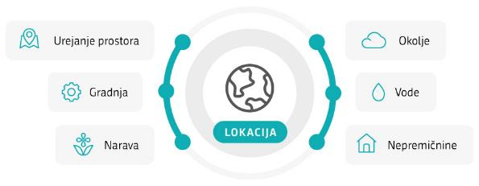

*SLIKA 1: Načrtovani rezultati projekta SLO4D*

Geodetska uprava Republike Slovenije (GURS) vodi **Projektno skupino za geoinformatiko**, ki ima osrednjo vlogo pri usklajevanju informacijskih sistemov sodelujočih institucij, svetovanju pri digitalizaciji procesov ter razvoju prostorskih informacijskih rešitev. V okviru projekta SLO4D GURS izvaja vrsto kompleksnih nalog, kot so vzpostavitev četrte dimenzije državnega koordinatnega sistema, razvoj sodobnega topografskega sistema, digitalizacija podatkov (DTM, Lidar, etažni načrti) ter prenova sistemov za vrednotenje nepremičnin in zagotavljanje kakovosti katastrskih podatkov.

Projekt bo pomembno prispeval k večji povezanosti med organi in institucijami, boljši izrabi prostorskih in okoljskih podatkov ter k učinkovitejšemu in trajnostnemu upravljanju prostora kot omejenega naravnega vira. GURS s svojo vlogo zagotavlja **strokovno in podatkovno podporo pri digitalni preobrazbi države na področjih, kjer so kakovostni prostorski podatki temelj za uspešno načrtovanje in odločanje**.

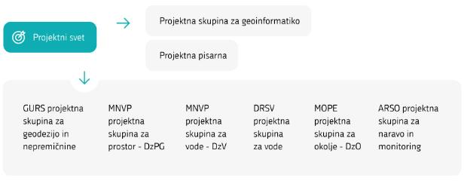

*SLIKA 2: Organizacijska shema projekta SLO4D*

Na Brdu pri Kranju je 20. novembra 2024 potekala **druga konferenca projekta Zeleni slovenski lokacijski okvir (SLO4D)**, ki povezuje digitalni in zeleni prehod za pametno upravljanje prostora, nepremičnin, voda in narave. Osrednja tema letošnje konference je bila narava in njena povezanost s prostorom, s poudarkom na predstavitvi informacijskega sistema NarcIS, ki združuje podatke o naravi iz različnih virov. Dogodek je poudaril pomen sodelovanja institucij in povezovanja podatkov za učinkovito, trajnostno upravljanje prostora in naravnih virov.

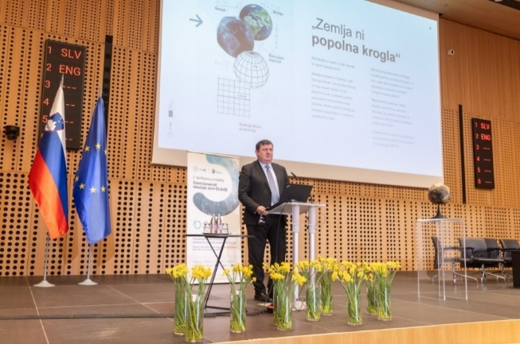

*SLIKA 3: Generalni direktor GURS, med nagovorom na konferenci projekta SLO4D*

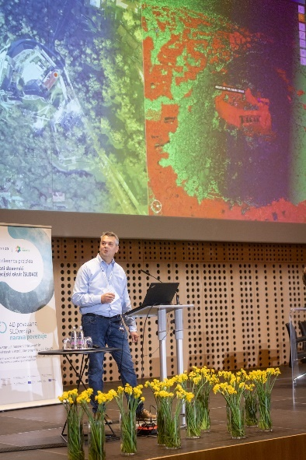

*SLIKA 4: Peter Prešeren, GURS, med svojim predavanjem na konferenci*

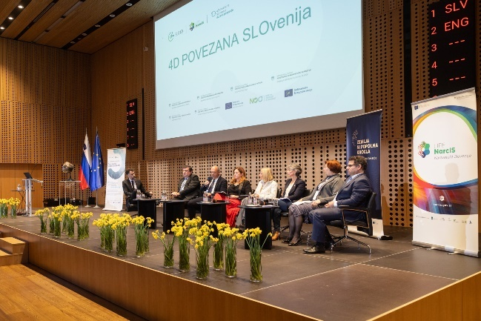

*SLIKA 5: Gostje na moderirani razpravi*

**NA GEODETSKI UPRAVI REPUBLIKE SLOVENIJE SE PROJEKT SLO4D IZVAJA ZNOTRAJ PETIH VSEBINSKIH PODROČIJ:**

* INFRASTRUKTURA ZA PROSTORSKE INFORMACIJE
* DRŽAVNI KOORDINATNI SISTEM
* DRŽAVNI TOPOGRAFSKI SISTEM
* 3D-KATASTER
* MNOŽIČNO VREDNOTENJE NEPREMIČNIN

**V letu 2024 je Geodetska uprava Republike Slovenije v okviru projekta SLO4D izvajala ključne aktivnosti za dosego mejnika T102, ki se nanaša na vzpostavitev horizontalno povezane prostorske in okoljske digitalne infrastrukture.**

* **GRADITEV SKUPNE PROSTORSKE IN OKOLJSKE DIGITALNE PODATKOVNE INFRASTRUKTURE TER PRIPRAVA AKCIJSKEGA NAČRTA NA RAVNI DRŽAVE**

**Skupna geoinformacijska infrastruktura (SGI), ki jo koordinira Geodetska uprava Republike Slovenije, je v letu 2024 usmerjala prenovo modelov procesov sodelujočih institucij in identificirala ključne povezave med področji prostora, nepremičnin, okolja, voda in narave. Povezave, ki izhajajo iz dejanskih uporabniških potreb, se bodo uresničile v obliki skupnega gradnika, nameščenega na infrastrukturi Državnega računalniškega oblaka (DRO).**

Osrednje mesto v razvoju prostorskih podatkov in storitev zavzema nacionalna platforma GeoSlovenija, ki kot nadaljevanje in nadgradnja infrastrukture za prostorske informacije (IPI) omogoča odprt, standardiziran in povezljiv dostop do prostorskih vsebin. Leta 2024 je bila organizirana prva nacionalna konferenca GeoSlovenije, ki je združila deležnike z različnih ravni in predstavila aktualne digitalne rešitve za trajnostno upravljanje prostora.

V okviru SGI so bile posebej izpostavljene tudi vsebine, ki podpirajo uresničevanje ciljev krožnega gospodarjenja s prostorom in povečujejo ozaveščenost uporabnikov o pomenu kakovostnih prostorskih podatkov. Skozi usposabljanja, strokovne dogodke in razvoj podpornih orodij se krepijo digitalne kompetence in spodbuja proaktivna uporaba prostorskih informacij v javni upravi, gospodarstvu in lokalnih skupnostih.

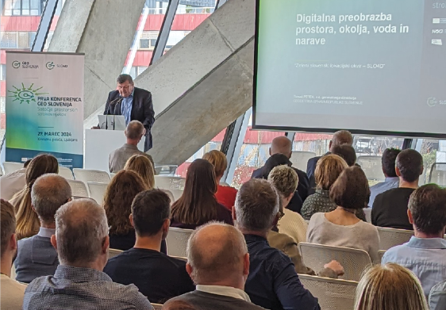

*SLIKA 6: Nagovor generalnega direktorja na prvi nacionalni konferenci GeoSlovenije*

* **DELOVANJE CENTRA ZNANJA IN PESKOVNIKA ZA NOVE TEHNOLOGIJE**

**V letu 2024 se je v okviru Centra znanja nadaljevalo izvajanje Ciljnega raziskovalnega programa (CRP), ki naslavlja izzive vzpostavitve in dolgoročne vzdržnosti kompetenčnega središča za področje geodezije in geoinformatike. Poseben poudarek je bil namenjen analizi tehnoloških izzivov, razvoju kompetenc in spremljanju mednarodnih trendov na področju prostorskih podatkov in geoprostorske infrastrukture. V sklopu programa so bili izvedeni regionalni posveti na temo katastrskih postopkov ter mednarodna delavnica EuroSRD z naslovom »Recruitment and Capacity Development Challenges in the Geospatial Domain«.**

Peskovnik za nove tehnologije je tudi v letu 2024 služil kot podporno okolje za testiranje rešitev, namenjenih nadaljnji digitalizaciji prostorskih postopkov. S poudarkom na aplikativni vrednosti rešitev in oblikovanju uporabniške izkušnje je peskovnik omogočil pilotno preverjanje tehnoloških možnosti, vključno s simulacijami uporabe storitev v produkcijskem okolju.

Na področju digitalnega poslovanja Geodetske uprave se je nadaljevalo delo kontaktnega in klicnega centra, katerega aplikacija je bila leta 2024 uspešno vzpostavljena v produkcijskem okolju MDP. Sistem, ki deluje na vseh 41 lokacijah Geodetske uprave, se je izkazal kot stabilen in zanesljiv, še posebej v obdobju poskusnega izračuna vrednosti nepremičnin.

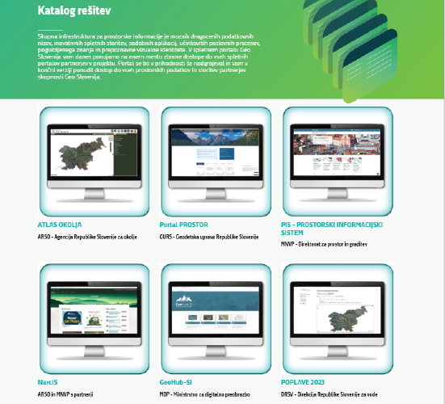

*SLIKA 7: Peskovnik za nove tehnologije podpira razvoj inovativnih prostorskih rešitev skozi simulacije v realističnih okoljih.*

* **IZGRADNJA IN FUNKCIONALNA VZPOSTAVITEV DVEH TOČK 0. REDA ZA ČETRTO KOMPONENTO KOORDINATNEGA SISTEMA**

**Z namenom povečanja kakovosti in stabilnosti državnega koordinatnega sistema sta bili v letu 2024 zaključeni gradnji dveh novih GNSS-točk 0. reda – Javorniški Rovt nad Jesenicami in Livade nad Izolo. Novi točki, opremljeni z bočnimi zavarovanji in priključki na elektro in telekomunikacijsko infrastrukturo, predstavljata ključen fizični temelj za nadaljnji razvoj t. i. četrte komponente koordinatnega sistema.**

Četrta komponenta uvaja časovno dimenzijo v obstoječo prostorsko mrežo, kar omogoča boljše spremljanje sprememb zemeljske površine in večjo natančnost pri določitvi položaja. To je še posebej pomembno v kontekstu dolgoročnega monitoringa okolja, potresnih gibanj in trajnostnega upravljanja prostora.

Vzpostavljena infrastruktura predstavlja osnovo za razvoj digitalnega dvojčka prostora, ki temelji na natančni, časovno stabilni in prostorsko usklajeni geodetski osnovi. Ta bo omogočila integracijo prostorskih podatkov v realnem času, napredno analitiko in simulacije, kar je ključno za kakovostno upravljanje prostora ter digitalno podporo vsakodnevnim življenjskim procesom.

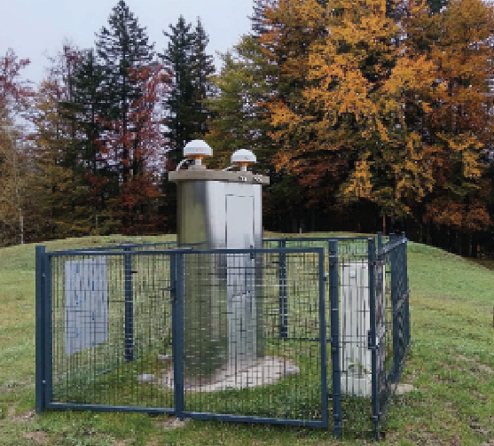

*SLIKA 8: Točka Javorniški Rovt*

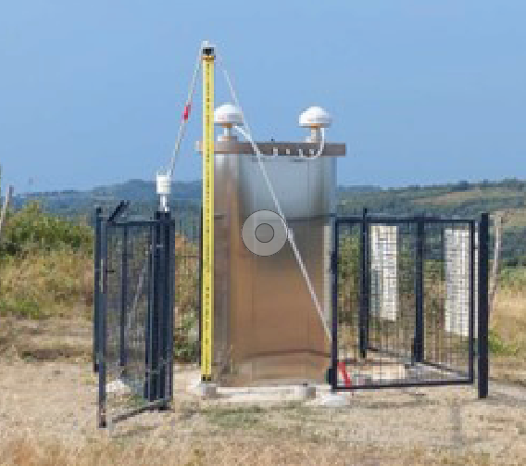

*SLIKA 9: Točka Livade*

* **CIKLIČNO LASERSKO SKENIRANJE SLOVENIJE (CLSS)**

**Ciklično lasersko skeniranje Slovenije (CLSS) je strateški državni projekt, katerega cilj je vzpostavitev rednega in sistematičnega zajema visokokakovostnih lidarskih podatkov za celotno ozemlje države. Podatki, pridobljeni z letalskim laserskim skeniranjem, omogočajo pripravo natančnih digitalnih modelov reliefa ter številne aplikacije na področju upravljanja prostora, spremljanja naravnih tveganj, infrastrukture in okoljskega monitoringa. CLSS se izvaja v večletnih ciklih z namenom zagotavljanja ažurnosti in celovite prostorske pokritosti.**

V letu 2024 so bile zaključene vse naloge, povezane z obdelavo in validacijo podatkov, zajetih v letu 2023 na območjih Ljubljane, Kočevja, Novega mesta in Kamnika. Izvedena je bila kontrola kakovosti, podatki pa so bili potrjeni kot ustrezni. Nadaljeval se je zajem podatkov za območja Celja, Velenja, Maribora in Murske Sobote, pri čemer je bil del območij Celja in Velenja zaradi posledic poplav skeniran že jeseni 2023. Vsi zajeti podatki so bili v letu 2024 uspešno oddani, pregledani in potrjeni.

Kljub odvisnosti letalskega zajema od vremenskih pogojev je izvedba naloge potekala brez večjih zapletov. CLSS predstavlja enega ključnih temeljev za prenovo državnega topografskega sistema in razvoj digitalnega dvojčka prostora, saj omogoča zanesljivo in časovno usklajeno prostorsko spremljanje stanja okolja.

* **3D-KATASTER – DIGITALIZACIJA NEPREMIČNINSKIH PODATKOV IN VPELJAVA GRADBENO INŽENIRSKIH OBJEKTOV**

**V okviru projekta 3D-katastra Geodetska uprava razvija informacijsko in pravno podlago za prehod na večdimenzionalno evidentiranje nepremičnin. Projekt povezuje več vsebinskih sklopov: vektorizacijo etažnih načrtov, uporabo BIM-pristopov, vzpostavitev sistema za spremljanje kakovosti podatkov ter uvedbo evidence gradbeno-inženirskih objektov (GIO).**

V letu 2024 so bile skoraj zaključene aktivnosti vektorizacije analognih etažnih načrtov za približno 155.000 stavb. Nadgrajena je bila informacijska rešitev za prikaz 3D-podatkov, izvedena predstavitev pilotnih primerov etažnih načrtov in BIM-modelov ter potekali so pogovori z MNVP o registru BIM. Vzporedno se je izvajala nadgradnja informacijskega sistema katastra z novimi funkcionalnostmi za delo z vektoriziranimi podatki in prikaz 3D-vsebin.

Na področju GIO je bil zaključen predlog zakonodajne ureditve za evidentiranje teh objektov. Izvajala se je nadgradnja podatkovnega modela zbirnega katastra gospodarske javne infrastrukture (ZKGJI), povezana s katastrom stavb in postopki priprave evidence GIO. Pripravljena je bila metodologija zajema GIO-podatkov.

Zaključila se je druga faza razvoja sistema kakovosti katastra nepremičnin, vključno z izdelavo programske rešitve za nadzor kakovosti podatkov.

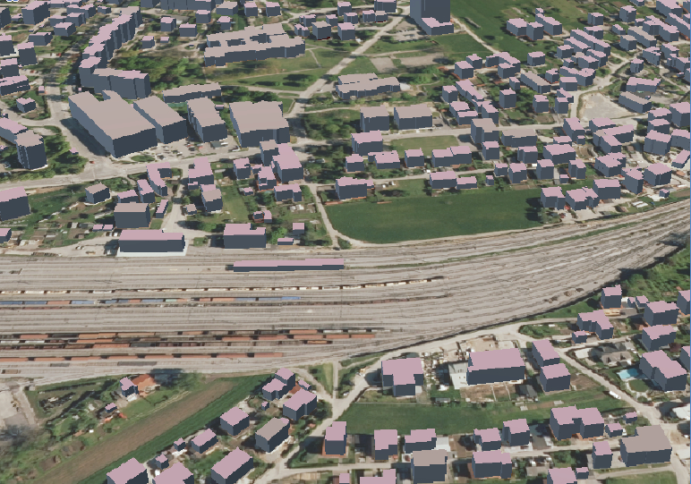 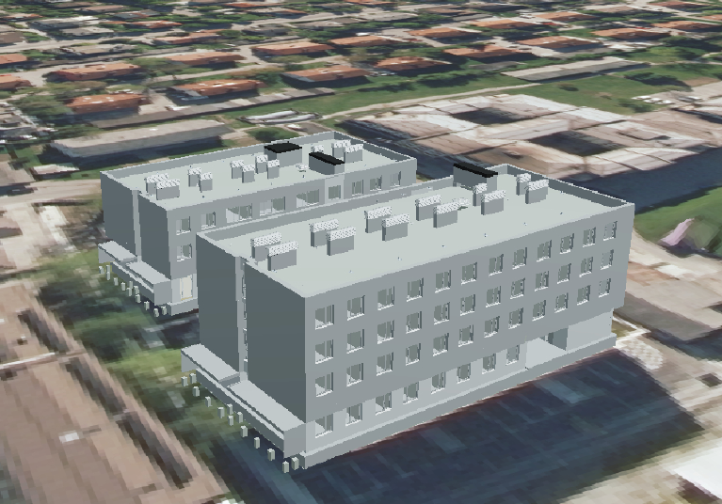

*SLIKA 10* in *SLIKA 11: Nadgrajeni 3D-vpogledovalnik GURS kot orodje za prikaz večdimenzionalnih podatkov o nepremičninah.*

* **NADGRADNJA DRŽAVNEGA TOPOGRAFSKEGA SISTEMA (DTS)**

**Državni topografski sistem (DTS) predstavlja enotno in zanesljivo osnovo za prostorsko načrtovanje, upravljanje zemljišč, izvajanje okoljskih politik ter podporo kriznemu odzivanju in infrastrukturnim projektom. Posodobitev sistema je ključna za zagotavljanje aktualnih, podrobnih in medresorsko uporabnih topografskih podatkov, ki služijo tudi kot referenčna podlaga za digitalne prostorske rešitve, vključno z digitalnim dvojčkom prostora.**

V letu 2024 je potekal zajem in kontrola topografskih podatkov ter hidrografije na območju 50 listov merila 1 : 5000. Zaključenih je bilo 12 od 14 delovišč za topografske podatke ter 6 od 8 za hidrografijo. Vključevale so se nove vsebine, kot so imena ulic, posodobili so se žičnice in elektrovodi, testno pa je bila izvedena tudi izdelava 2,5D- in 3D-modelov stavb. Dopolnjen je bil objektni katalog in logični model DTM (državni topografski model).

Zaključena je bila prenova sistema vzdrževanja topografskih podatkov in izdelano izhodiščno poročilo za vzpostavitev državne topografske službe. Določena in opisana je bila metodologija izvedbe georeferenciranja celotnega arhiva skeniranih aerofotografij, ki ga hrani Geodetska uprava, in razvita programska rešitev za ta namen. Vse načrtovane naloge so potekale skladno s terminskim načrtom.

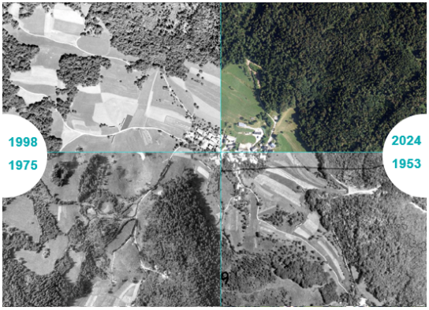

*SLIKA 12: Georeferencirane aerofotografije različnih starosti*

* **NADGRADNJA SISTEMA MNOŽIČNEGA VREDNOTENJA NEPREMIČNIN (MVN)**

**Množično vrednotenje nepremičnin (MVN) je osrednji državni sistem za določanje posplošenih vrednosti nepremičnin, ki zagotavlja transparentno, podatkovno podprto in zakonsko utemeljeno podlago za različne javne in zasebne namene. Sistem vključuje kompleksne modele vrednotenja, analitiko trga nepremičnin in digitalno podporo lastnikom pri spremljanju vrednosti njihovih nepremičnin. V letu 2024 je bil MVN v fazi funkcionalne nadgradnje informacijskega sistema, ki je zajemala razvoj novih modulov za analitiko, modeliranje, obdelavo podatkov in spremljanje posebnih enot vrednotenja.**

V okviru nadgradnje sistema se je v letu 2024 nadaljeval razvoj novih modulov za analizo trga, modeliranje vrednosti nepremičnin, upravljanje posebnih enot vrednotenja ter kakovostno obdelavo podatkov. Poseben poudarek je bil namenjen izboljšanju preglednosti in dostopnosti podatkov v podporo uporabnikom ter pripravi rešitev, ki omogočajo boljšo podatkovno podprtost celotnega procesa vrednotenja.

V drugi polovici leta 2024 je bil izveden poskusni izračun vrednosti nepremičnin, s katerim so se uporabniki lahko seznanili s predlaganimi vrednostmi in modeli vrednotenja. Po zaključku postopka so se aktivnosti nadaljevale s prenosom podatkov v državni računalniški oblak, kjer bo sistem v prihodnje zagotavljal ažurne in dostopne podatke o vrednostih nepremičnin. Vse aktivnosti so potekale skladno s terminskim načrtom.

* **DELOVANJE PROJEKTNE PISARNE**

**Projektna pisarna, ki jo vodi Geodetska uprava Republike Slovenije v sodelovanju z zunanjim izvajalcem, opravlja naloge administrativne, strokovne, pravne in komunikacijske podpore pri izvajanju projekta Zeleni slovenski lokacijski okvir (SLO4D). Njena vloga je koordinacija aktivnosti med partnerji, priprava in pregled dokumentacije, svetovalna podpora pri javnih naročilih ter zagotavljanje skladnosti projektnih nalog z določili Načrta za okrevanje in odpornost (NOO). Projektna pisarna prav tako skrbi za mesečno poročanje in promocijo projekta.**

V okviru strateških in razvojnih vsebin GURS usklajuje tudi izvedbo raziskovalnih nalog, financiranih prek Ciljnega raziskovalnega programa (CRP). Naloge se osredotočajo na ključna področja kakovosti, zaznavanja prostorskih sprememb in razvoja koncepta digitalnega dvojčka, ki predstavljajo vsebinski temelj projekta SLO4D.

**Raziskovalni projekt »Sistem upravljanja kakovosti za zagotavljanje medopravilnih geoprostorskih informacij«**

V letu 2024 se je nadaljevala raziskovalna naloga za razvoj sistema upravljanja kakovosti, ki obravnava interoperabilnost geoprostorskih podatkov. Pripravljen je bil koncept sistema, ki vključuje temeljne pojme, pregled obstoječih praks in izhodišča za njegovo implementacijo v podatkovne tokove med različnimi deležniki.

**Raziskovalni projekt »Razvoj sistema za enovito zaznavanje fizičnih sprememb v prostoru z umetno inteligenco in novimi tehnologijami« v okviru Ciljnega raziskovalnega programa "CRP 2024"«**

V drugi polovici leta 2024 se je začela raziskovalna naloga, katere cilj je oblikovanje sistema za hitrejše in zanesljivejše zaznavanje sprememb v prostoru. Do konca leta je bil izveden pregled obstoječega stanja na področju zaznave fizičnih sprememb v prostoru, identificirani so bili novi ustrezni podatkovni viri in začela se je analiza potencialnih tehnoloških rešitev.

**Raziskovalni projekt »Priprava koncepta razvoja geoprostorskega digitalnega dvojčka Slovenije za potrebe kompleksnih prostorskih odločitev države«**

Raziskovalna naloga se je začela v letu 2024 s ciljem oblikovati koncept nacionalnega geoprostorskega digitalnega dvojčka prostora. V prvi fazi so bile izvedene analize tujih praks, pregledani so bili standardi in literaturni viri ter potencialni podatkovni viri in tehnologije za podporo 3D-modeliranju in prostorskemu odločanju v realnem času.

## DELO NA OSTALIH STROKOVNIH PODROČJIH GEODETSKE UPRAVE REPUBLIKE SLOVENIJE

* GEODEZIJA, TOPOGRAFIJA, KARTOGRAFIJA
* MNOŽIČNO VREDNOTENJE NEPREMIČNIN
* EVIDENTIRANJE NEPREMIČNIN
* INFORMACIJSKA TEHNOLOGIJA, IZDAJANJE PODATKOV IN INFRASTRUKTURA ZA PROSTORSKE INFORMACIJE

V letu 2024 je Geodetska uprava Republike Slovenije izvajala naloge državne geodetske službe na vseh vsebinskih področjih, ki jih opredeljuje zakonodaja in program dela. Aktivnosti so bile usmerjene v zagotavljanje kakovostnih in ažurnih prostorskih podatkov, vodenje nepremičninskih evidenc, razvoj sistemov vrednotenja nepremičnin, vzdrževanje osnovnega geodetskega sistema, pripravo in posodabljanje kartografskih ter topografskih podatkov ter širitev digitalne prostorske infrastrukture. Posebna pozornost je bila namenjena zagotavljanju delovanja informacijskih sistemov in storitev javnega dostopa do podatkov. V nadaljevanju so predstavljene ključne izvedene naloge na posameznih vsebinskih področjih dela.

### GEODEZIJA, TOPOGRAFIJA IN KARTOGRAFIJA

**Temelj za natančne prostorske podatke in učinkovito upravljanje prostora.**

Geodetska uprava Republike Slovenije je v letu 2024 nadaljevala izvajanje nalog, ki pomembno prispevajo k vzdrževanju državnega geodetskega referenčnega sistema, razvoju sodobnih geodetskih mrež, digitalnih kartografskih podatkov in modelov ter k podpori drugim področjem prostorskih evidenc in upravljanja z zemljišči.

Področje **državnega geodetskega referenčnega sistema** obsega redne dejavnosti, s katerimi Geodetska uprava RS zagotavlja geodetske strokovne smernice in tehnične okvire za natančno umeščanje prostorskih podatkov v prostor. Preko stalno delujočih postaj GNSS (angl. Global Navigation Satellite System) in državnih geodetskih točk se zagotavlja kakovostno izveden državni koordinatni sistem, ki omogoča natančno določanje položaja objekta ali pojava v prostoru. Naše ozemlje je povezano tudi z evropskim koordinatnim referenčnim sistemom.

Zagotovljeno je bilo stabilno delovanje **državnega GNSS-omrežja SIGNAL in geodetske mreže 0. reda**. Izvedene so bile nadgradnje strojne opreme na več GNSS-postajah, vzdrževanje in posodobitve programske opreme, administracija in koordinacija delovanja omrežij ter tehnična podpora uporabnikom. Analitično je bilo izvedeno redno izračunavanje dnevnih koordinat, vektorjev hitrosti in časovnih vrst za spremljanje sprememb v prostoru, zlasti zaradi geodinamičnih dejavnikov.

V okviru načrtovane nadgradnje mreže 0. reda se je v letu 2024 **zaključila gradnja geodetskih točk Javorniški Rovt in Livade nad Izolo**, ki bosta v prihodnosti vključeni v operativni sistem za [spremljanje premikov zemeljskega površja](https://egms.land.copernicus.eu/). Na točkah je bila nameščena merilna oprema in predani sta bili v testno delovanje. Geodetska mreža 0. reda predstavlja hrbtenico državnega prostorskega koordinatnega sistema, v naravi jo predstavljajo najkakovostnejše državne geodetske točke, na katerih se kontinuirano izvajajo geodetska opazovanja. Visoka natančnost meritev na točkah te mreže omogoča spremljanje in modeliranje časovno odvisnih sprememb v prostorskem referenčnem sistemu, ki so posledica delovanja tektonike (geodinamike).

Na področju **geodetske infrastrukture** so se nadaljevale **meritve in terenske aktivnosti** kot so vzdrževanje trigonometričnih točk, nivelmanskih linij in točk za potrebe kontrole nadmorskih višin. Izvajale so se meritve mikromrež, preverjanje geodetskih točk za posodobitev zemljiškokatastrskih podatkov in tehnični pregledi območij ob meji z Republiko Hrvaško.

Nadaljevala so se tudi **vzdrževalna dela na reperjih in državnih mejah, vključno s čiščenjem mejnih znamenj, geodetskimi izmerami in obnavljanjem evidenc**. Posebna pozornost je bila namenjena delu na območju, kjer se pripravljajo pogoji za demarkacijo meje z Republiko Hrvaško. Meritve so potekale v šestih katastrskih občinah.

**Državni topografski sistem** zagotavlja položajne in opisne podatke o fizičnem zemeljskem površju in objektih ter državne karte za ozemlje Republike Slovenije. Sestavljajo ga topografski podatki (relief, hidrografija, pokritost tal, stavbe, prometna infrastruktura), zemljepisna imena, podatki daljinskega zaznavanja (aerofotografije, ortofoto, posnetki laserskega skeniranja) in državne topografske in pregledne karte. Tehnologije daljinskega zaznavanja omogočajo zajem visoko kakovostnih slik terena in objektov iz zraka ali vesolja, kar je ključno za izdelavo in vzdrževanje topografskih podatkov, kartografskih izdelkov ter podporo prostorskemu načrtovanju. Podatki državnega topografskega sistema so osnova za navigacijo, turizem, urbanistično načrtovanje, varnostne operacije in številne druge dejavnosti.

V letu 2024 je Geodetska uprava nadaljevala s cikličnim zajemom prostorskih podatkov. Izvedeno je bilo **aerofotografiranje** osrednjega dela Slovenije, posodobljen je bil **ortofoto** in izvedeno posebno lasersko skeniranje za potrebe drugih resorjev na štirih območjih.

Zbrani podatki so bili uporabljeni za dopolnjevanje **državnega topografskega modela** in nadgradnjo **3D-prostorskih prikazov**.

Poseben poudarek je bil dan **produkcijskemu testu avtomatskega zajema 2,5D- in 3D-modelov stavb**. Testiranje je potekalo na podlagi podatkov iz **laserskega skeniranja**, z namenom vzpostavitve **višinsko natančnih prikazov objektov**. Ta tehnologija predstavlja enega ključnih korakov k vzpostavitvi **visokokakovostne 3D-topografske infrastrukture**, ki bo v prihodnje omogočila boljše prostorske analize, simulacije, krizno upravljanje in učinkovitejše urbanistično načrtovanje.

Vzpostavljen je bil tudi **poskusni 3D-vpogledovalnik** za prikaz **klasificiranega oblaka točk**, ki omogoča vizualno interpretacijo terena in objektov v treh dimenzijah.

Obnovljenih je bilo 10 listov državne topografske karte merila 1 : 50.000 (DTK 50). Redno se je vzdrževala tudi ostala državna topografska infrastruktura, Geodetska uprava pa je zagotovila posodobljene vsebine za evropske zbirke podatkov, kot sta EuroRegionalMap in EuroBoundaryMap.

Komisija za standardizacijo **zemljepisnih imen** je nadaljevala z obravnavo predlogov za poimenovanja naselij in ulic. Zaključen je bil projekt standardizacije **hidronimov**, v okviru katerega so bili jezikovno in zemljepisno pregledani nazivi vodnih teles ter posredovani občinam v pregled in potrditev.

Na področju **vzdrževanja državne meje** z Italijo, Avstrijo in Madžarsko so bile izvedene načrtovane naloge, ki so jih določile meddržavne komisije. Opravljeni so bili redni pregledi mejnih znakov ter dodatna dela, kot so urejanje mejnih znakov in merilna dela ter čiščenje vegetacije. Na meji z Republiko Hrvaško so se izvajala dela za pripravo geodetske osnove za demarkacijo meje, s poudarkom na obdelavi terenskih podatkov in interpretaciji poteka meje.

***Ključni poudarki:***

**GNSS-omrežje SIGNAL**

Nadgrajeno in stabilno delovanje državnega GNSS-omrežja za natančno in zanesljivo določanje položaja.

**Geodetska mreža 0. reda**

Vzpostavljeni novi točki kombinirane geodetske mreže 0. reda na lokacijah Javorniški Rovt in Livade.

**Vzdrževanje geodetske infrastrukture**

Izvedene meritve mikromrež, vzdrževanje nivelmanskih točk ter tehnični pregledi ob meji.

**Vzdrževanje državne meje**

Izvedene terenske meritve, obnavljanje mejnih znamenj in terenska dela ter obdelava podatkov za demarkacijo s Hrvaško.

**Topografski podatki**

Aerofotografiranje zahodne Slovenije in lasersko skeniranje novih območij. Zajem topografskih podatkov.

**3D-modeli stavb**

Izveden je bil test samodejnega zajema 3D-stavb za nadgradnjo prostorskega modela.

**Topografske karte**

Obnovljenih je bilo 10 listov državne topografske karte merila 1 : 50.000 (DTK 50).

**Zemljepisna imena**

Zaključen projekt standardizacije hidronimov; pregledana in potrjena poimenovanja vodnih teles.

### MNOŽIČNO VREDNOTENJE NEPREMIČNIN

**S celovitim sistemom množičnega vrednotenja Geodetska uprava Republike Slovenije zagotavlja pregledne, ažurne in primerljive podatke o vrednosti vseh nepremičnin v Sloveniji.**

V letu 2024 je Geodetska uprava uspešno izvedla eno ključnih nalog množičnega vrednotenja nepremičnin – **poskusni izračun posplošenih vrednosti za več kot 9 milijonov nepremičnin v Sloveniji**, v skladu z Zakonom o množičnem vrednotenju nepremičnin (ZMVN-1).

Geodetska uprava je kot organ vrednotenja na podlagi 10. člena zakona, ki določa obveznost in način preverjanja modelov vrednotenja, dolžna redno preverjati modele vrednotenja. Pri preverjanju modelov je Geodetska uprava ugotovila, da modeli, določeni z veljavno Uredbo o določitvi modelov vrednotenja nepremičnin, sprejeto marca 2020 in v uporabi od 1. aprila 2020, niso več skladni z merili, določenimi v zakonu. Zato je bilo potrebno vse modele vrednotenja prilagoditi novemu stanju na trgu nepremičnin ter jih določiti na novo.

Na podlagi analize nepremičninskega trga, ki je v zadnjih desetih letih beležil izrazit porast cen (npr. stanovanja +101 %, hiše +70 %, zemljišča +77 %), je bilo oblikovanih **17 modelov vrednotenja,** podprtih s podrobnimi strokovnimi podlagami. Ti modeli razvrščajo vse nepremičnine v Sloveniji glede na njihovo rabo v naslednje skupine:

* **10 modelov za stavbe in dele stavb skupaj s pripadajočim zemljiščem**, npr. stanovanja (STA), hiše (HIS), garaže (GAR), pisarne (PPP), industrija (IND) ipd.
* **4 modeli za zemljišča**, kot so stavbna zemljišča (STZ), kmetijska (KME), gozdna (GOZ) in druga zemljišča (DRZ),
* **3 modeli za posebne enote vrednotenja**, npr. elektrarne (PNE), bencinski servisi (PNB), marine (PNP).

Modeli so bili pregledani s strani strokovne javnosti in usklajeni z občinami. Predlog modelov vrednotenja je bil javno razgrnjen. Širši javnosti so bile predstavljene poskusno izračunane vrednosti nepremičnin na podlagi predloga modelov vrednotenja in temeljnih podatkov o nepremičninah. V postopku je sodelovalo **212 občin**, izvedena so bila regijska posvetovanja, uporabniki pa so imeli možnost vpogleda v poskusne izračune prek [portala Prostor](https://www.e-prostor.gov.si/inspire/).

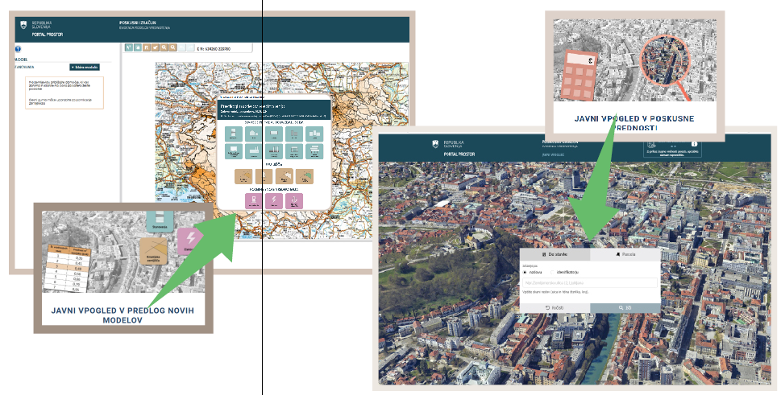

*SLIKA 13 in SLIKA 14:* [*Javni vpogled v predlog novih modelov*](https://vrednotenje.gov.si/EV_EMV/emv/EMV.html) *in* [*vpogled v poskusne vrednosti nepremičnin*](https://vrednotenje.gov.si/EV_JV/#/iskalnik) *(*[*https://www.e-prostor.gov.si/*](https://www.e-prostor.gov.si/podrocja/trg-in-vrednosti-nepremicnin/poskusni-izracun-posplosenih-vrednosti-nepremicnin/)*)*

Geodetska uprava je prejela več kot **14.000 pripomb lastnikov nepremičnin**, ki so bile strokovno obdelane. Vzporedno so potekale priprave na uradni pripis posplošenih vrednosti in oblikovanje podatkov za zbirna potrdila, ki bodo izdana v prvi polovici leta 2025, po sprejetju nove Uredbe o določitvi modelov vrednotenja nepremičnin.

Velik poudarek je bil namenjen analitiki trga – obdelanih je bilo več kot **40.000 transakcij** in **30.000 najemov**, kar je služilo kot vhodni vir za izboljšave modelov in vrednostnih con. V analize trga so bili vključeni tudi splošni gospodarski kazalniki, socialno-ekonomski podatki, podatki o stroških gradnje ter cenah in najemninah iz preteklih obdobij.

Vrednost nepremičninskega kapitala v Sloveniji se je zaradi rasti cen na trgu od leta 2017 do 2024 povečala s **160 milijard EUR na skoraj 300 milijard EUR**.

Obdelava podatkov o trgu nepremičnin je potekala redno. Empirično stanje trga je bilo prikazano v **Letnem poročilu o dogajanju na trgu nepremičnin za leto 2023** in **Polletnem poročilu za leto 2024 o slovenskem nepremičninskem trgu**.

Na področju razvoja in prenove informacijskega sistema so bili vzpostavljeni novi moduli za izračun vrednosti, nadgrajen uporabniški vmesnik za notranjo in zunanjo uporabo ter podprti izvozni formati. Posodobljen je bil tudi sistem za javne vpoglede, med drugim z orodji, kot so »Vpogled v model vrednotenja«, »Vpogled v cone vrednotenja« ter dostop do statističnih analiz trga nepremičnin.

Kot nadgradnja analitičnih orodij se nadaljujejo aktivnosti za vključevanje **umetne inteligence (UI)** v sistem množičnega vrednotenja. UI je bila uporabljena predvsem za časovno prilagajanje cen, napovedovanje vrednosti na določen datum, ekstrapolacijo podatkov ter podporo pri coniranju. Preko testnih okolij se preizkušajo možnosti uporabe UI za predlaganje modelov vrednotenja, ki bodo bolj odzivni na spremembe trga in prostorskih dejavnikov.

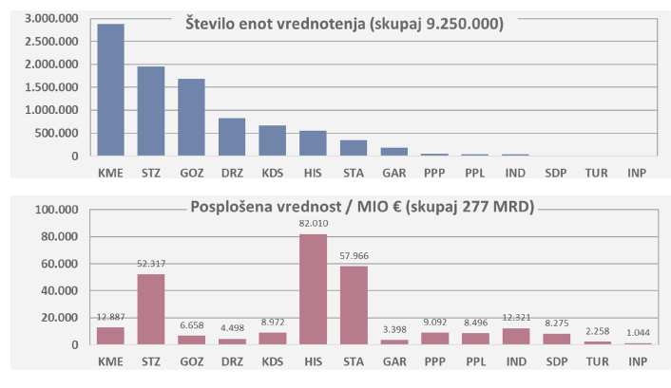

*SLIKA 15: Slika grafov, ki prikazujeta število enot vrednotenja in vrednosti (10.6.2024)*

***Ključni poudarki:***

**Poskusni izračun vrednosti**

Izveden poskusni izračun vrednosti za več kot 9 milijonov nepremičnin po ZMVN-1.

**Preverjanje modelov**

Ugotovljeno neskladje obstoječih modelov s stanjem na trgu nepremičnin – priprava novih za leto 2025.

**17 novih modelov vrednotenja**

Oblikovanih 17 modelov: 10 za stavbe, 4 za zemljišča, 3 za posebne enote (npr. elektrarne, marine).

**Sodelovanje z občinami**

V postopek vključene vse slovenske občine – regijska posvetovanja in javna razgrnitev modelov.

**14.000 pripomb lastnikov**

Prejetih več kot 14.000 pripomb, strokovno obravnavanih in uporabljenih za izboljšave modelov.

**Tržna analitika in rast cen**

Analiziranih 40.000 prodaj, 30.000 najemov; vrednost kapitala se je od 2017 povečala s 160 na 298 milijard EUR.

**Letna poročila o trgu**

Objavljena letno in polletno poročilo o slovenskem nepremičninskem trgu s konkretnimi trendi in analizami cen.

**Prenova informacijskega sistema**

Vzpostavljeni novi moduli in orodja za izračune, vpoglede in statistike – dostopni tudi javnosti.

**Uporaba umetne inteligence**

UI kot podpora pri napovedovanju cen, časovni prilagoditvi in naprednem coniranju.

### EVIDENTIRANJE NEPREMIČNIN

Urad za nepremičnine in območne geodetske uprave so v letu 2024 izvajali redne postopke, ki so vključevali tako osnovno vodenje evidenc kot tudi aktivnosti za izboljšanje kakovosti podatkov. Upravne naloge so se izvajale v skladu z Zakonom o evidentiranju nepremičnin (ZEN), ki določa pogoje in postopke za vpis podatkov v kataster nepremičnin za parcele, stavbe in dele stavb, register prostorskih enot ter register naslovov.

V letu 2024 je bilo rešenih **71.105 upravnih zadev**, kar pomeni povprečno več kot **5.900 mesečno**, in izdanih **10.455 potrdil** o podatkih iz evidenc nepremičnin. Zahvaljujoč vzpostavljeni informacijski rešitvi katastra nepremičnin in enotnemu postopku, ki vključuje sodelovanje geodetskih podjetij in uslužbencev GURS, so postopki potekali stabilno, elektronsko in časovno učinkovito.

*PREGLEDNICA 1: Preglednica rešenih in vloženih zahtev ter izdanih potrdil v letu 2024*

|  |  |  |  |  |  |  |  |  |  |  |  |  |  |
| --- | --- | --- | --- | --- | --- | --- | --- | --- | --- | --- | --- | --- | --- |
|  | Jan | Feb | Mar | Apr | Maj | Jun | Jul | Avg | Sep | Okt | Nov | Dec | Skupaj |
| REŠENE ZAHTEVE | 5.759 | 6.044 | 5.983 | 6.151 | 6.009 | 5.027 | 5.756 | 5.613 | 5.773 | 6.518 | 6.654 | 5.818 | 71.105 |
| PREJETE ZAHTEVE | 5.809 | 5.394 | 6.218 | 6.245 | 5.927 | 4.874 | 5.511 | 5.226 | 6.381 | 6.633 | 6.649 | 6.188 | 71.055 |
| IZDANA POTRDILA | 1.668 | 1.033 | 971 | 766 | 829 | 579 | 756 | 745 | 879 | 863 | 784 | 572 | 10.455 |

Začeli so se **postopki lokacijskih izboljšav** na 25 območjih, katerih cilj je izboljšanje kakovosti podatkov v evidenci zemljišč, zlasti z usklajevanjem parcelnih mej s stanjem v naravi. Nadaljevala se je tudi priprava novih izmer skladno z Zakonom o katastru nepremičnin (ZKN). Objavljen je bil tudi prvi **razpis za konkretno izvedbo nove izmere** v delu k.o. 198 Boračeva.

Na področju **bonitete zemljišč** je bil vzpostavljen sistematičen pregled na območjih, ki so bila podvržena velikim spremembam v rabi ali značilnostih zemljišča. Med pomembnejšimi območji pregleda so **Kras, Bela krajina in Suha krajina**. V sklopu vzdrževanja grafičnega sloja območij enakih bonitet so se nadaljevali tudi pregledi posebnih vplivov (skalovitost).

V letu 2024 je bilo dodatno izvedeno **preverjanje in usklajevanje podatkov o dejanski rabi**, obenem pa tudi **posodabljanje informacij o stavbah in delih stavb**, kjer so bile zaznane razlike med evidencami in dejanskim stanjem na terenu. Izvajale so se tudi primerjave z avtomatskimi analizami na podlagi **aerofotografij in laserskega skeniranja**.

Geodetska uprava je tudi v letu 2024 nadaljevala z zagotavljanjem **informacijske podpore** za delovanje katastra, tako za notranje kot zunanje uporabnike. Vzdrževanje informacijskega sistema kataster (ISK) je obsegalo tehnično pomoč uporabnikom, urejanje podatkov v XML obliki, podporo območnim upravam in sodelovanje pri odpravi morebitnih napak.

Skupaj z obstoječimi postopki in prenovljenimi rešitvami je GURS ohranila visok standard kakovosti podatkov v evidencah ter zagotovila transparentnost, ažurnost in zanesljivost podatkov za državljane, podjetja in javne institucije.

Zagotovljeno je bilo nemoteno delovanje sistema evidentiranja zbirnega katastra gospodarske javne infrastrukture. V letu 2024 je bilo prejetih **1540 elaboratov za objekte** in **93 elaboratov za priključne točke** (OPT), kar je prispevalo k izboljšanju natančnosti in uporabnosti evidenc za prostorsko načrtovanje in infrastrukturni razvoj.

***Ključni poudarki:***

**1.105 rešenih upravnih zadev**

Stabilno izvajanje postopkov po ZEN z elektronsko podporo in sodelovanjem geodetskih podjetij.

**10.455 izdanih potrdil**

Več kot 10.000 digitalno dostavljenih potrdil iz nepremičninskih evidenc.

**Lokacijske izboljšave na 25 območjih**

Usklajevanje parcelnih mej s stanjem v naravi za izboljšanje kakovosti podatkov.

**Začetek novih izmer**

Objava razpisa in priprava izmer v skladu z ZKN; prvi primer v k.o. Boračeva.

**Sistematični pregledi bonitet**

Preverjanje rabe in značilnosti zemljišč na območjih s spremembami (Kras, Bela krajina ...).

**Posodobitve stavb in rabe**

Usklajevanje podatkov o stavbah z dejanskim stanjem, tudi s pomočjo laserskih skeniranj.

**Vzdrževanje informacijskega sistema kataster (ISK)**

Tehnična podpora, urejanje XML podatkov, sodelovanje z območnimi enotami.

**Zbirni kataster GJI**

V letu 2024 je bilo evidentiranih 1540 elaboratov za objekte in 93 za priključne točke.

**Ažurni in zanesljivi podatki**

Visoka kakovost in preglednost evidenc za državljane, podjetja in javne institucije.

### INFORMACIJSKA TEHNOLOGIJA, IZDAJANJE PODATKOV IN INFRASTRUKTURA ZA PROSTORSKE INFORMACIJE

**Geodetska uprava Republike Slovenije je tudi v letu 2024 izvajala vrsto aktivnosti, povezanih z delovanjem informacijskih sistemov, razvojem digitalnih storitev in zagotavljanjem kakovostnih geodetskih podatkov.**

Nadaljevale so se naloge vzdrževanja in razvoja **informacijskega sistema kataster** ter drugih ključnih sistemov, kot so **register prostorskih enot**, **zbirni kataster gospodarske javne infrastrukture (GJI)** in **sistem množičnega vrednotenja nepremičnin**. V sodelovanju z Ministrstvom za digitalno preobrazbo je bila zagotovljena tehnična podpora notranjim in zunanjim uporabnikom ter usklajevanje za nemoteno delovanje celotne informacijske infrastrukture.

Izvajana so bila vsebinska in tehnična vzdrževalna dela na spletnih portalih Geodetske uprave Republike Slovenije, vključno s **portalom Prostor**, sistemom za elektronsko posredovanje podatkov in spletnimi vpogledovalniki. Uporabnikom so bile omogočene izboljšane funkcionalnosti za dostop do prostorskih podatkov. Prav tako so se redno izvajali izpisi in prenosi podatkov za druge javne institucije, kot so Vrhovno sodišče, AJPES in Ministrstvo za notranje zadeve. Izdajanje podatkov je bilo zagotovljeno tudi na okencih geodetskih pisarn.

Okrepljena je bila **podpora uporabnikom digitalnih geodetskih vsebin**, zlasti prek elektronskih kanalov, e-storitev in avtomatiziranih izpisov podatkov. Nadaljevala se je tudi **digitalizacija arhivskih aeroposnetkov** v sodelovanju z Arhivom RS, kar prispeva k ohranjanju nacionalne zbirke posnetkov in omogoča enostaven digitalni dostop.

V **GNSS-omrežju SIGNAL** je bila izvedena redna obnova sistema za distribucijo korekcijskih podatkov in integracijo z mednarodnimi omrežji. Uporabnikom so bile zagotovljene napredne storitve prenosa GNSS-podatkov za geodetske meritve in natančno določanje položaja.

V okviru evropske **direktive** **INSPIRE** je Geodetska uprava Republike Slovenije tudi v letu 2024 nadaljevala vlogo **nacionalne kontaktne točke**. Zagotavljala je nemoteno delovanje nacionalne infrastrukture INSPIRE (Slovenski INSPIRE metapodatkovni sistem, Slovenski sistem registrov in šifrantov, spletne storitve) ter izvajala naloge spremljanja in poročanja Evropski komisiji prek geoportala INSPIRE. Udeleževala se je koordinacij delovnih skupin **MIG-P** (angl. Maintenance and Implementation Group for Policy) in **MIG-T** (angl. Maintenance and Implementation Group for Technology), kjer so potekale razprave o implementacijskih postopkih, prenovi specifikacij in zagotavljanju podatkovne interoperabilnosti.

Poseben poudarek je bil namenjen **uvedbi novih digitalnih rešitev za prostorsko upravljanje**, zlasti v okviru projekta **Zeleni slovenski lokacijski okvir (SLO4D)**. Nadgrajene so bile prostorske zbirke podatkov, ki omogočajo boljšo uporabnost informacij v ključnih sektorjih, kot so urbanizem, kmetijstvo, okolje in nepremičninski trg.

S sodelovanjem v **ciljno-razvojnih projektih (CRP)** in drugih nacionalnih ter evropskih pobudah je Geodetska uprava Republike Slovenije nadaljevala razvoj odprtih podatkovnih standardov, semantične povezljivosti in avtomatiziranega obveščanja uporabnikov o podatkovnih spremembah.

***Ključni poudarki:***

**Vzdrževanje ključnih sistemov**

Nadgrajevanje katastra, registra prostorskih enot, zbirnega katastra GJI in sistema vrednotenja.

**Tehnična podpora uporabnikom**

Zagotovljena stabilna podpora notranjim in zunanjim uporabnikom v sodelovanju z Ministrstvom za digitalno preobrazbo.

**Portali in spletne storitve**

Izboljšane funkcionalnosti portala Prostor, vpogledovalnikov in sistema za prenos podatkov.

**Izdajanje podatkov za institucije in javnost**

Redni prenosi podatkov (Vrhovno sodišče, AJPES, MNZ) in izdaja podatkov na geodetskih pisarnah.

**Podpora digitalnim vsebinam**

Okrepljene e-storitve in avtomatizirani izpisi za učinkovitejšo podporo uporabnikom.

**Digitalizacija aeroposnetkov**

Sodelovanje z Arhivom RS za ohranjanje nacionalne zbirke aeroposnetkov ter zagotavljanju digitalnega dostopa.

**Obnova GNSS-omrežja SIGNAL**

Posodobitev prenosa korekcijskih podatkov in integracija z mednarodnimi omrežji za večjo natančnost in interoperabilnost.

**Evropska direktiva INSPIRE**

Nacionalna točka za stike, vzdrževanje metapodatkovnega sistema in poročanje Evropski komisiji.

**Digitalne rešitve SLO4D za prostorsko upravljanje**

Nadgrajene prostorske zbirke podatkov za boljšo uporabo v urbanizmu, kmetijstvu, okolju in na področju nepremičnin.

**Odprti standardi in obveščanje uporabnikov**

Razvoj interoperabilnih rešitev, semantike in samodejnega obveščanja o spremembah..

# DOSTOP DO DIGITALNIH GEODETSKIH PODATKOV

**Geodetska uprava Republike Slovenije omogoča javnosti varen, enostaven in različno prilagojen dostop do prostorskih podatkov.**

***PORTAL PROSTOR:*** [***https://www.e-prostor.gov.si/***](https://www.e-prostor.gov.si/)

Preko elektronskih poti in spletnih portalov, kot je **portal Prostor**, Geodetska uprava Republike Slovenije omogoča neprekinjen dostop do geodetskih podatkov. Aplikacije so razvrščene v tri kategorije glede na način dostopa: **javni dostop** (za splošno javnost), **osebni dostop** (za posameznike) in **dostop z registracijo** (za registrirane uporabnike), kar omogoča prilagojen vpogled v podatke glede na potrebe in zakonsko določene pravice posameznega uporabnika.

**JAVNI DOSTOP**

**Vpogledi**:

* Javni vpogled (JV)
* arhivski javni vpogled na dan 31.3.2020
* testni 3D vpogledovalnik
* vpogled v aktualne cene nepremičnin
* vpogled v evidenco modelov vrednotenja
* iskalnik katastrskih postopkov
* pregledovalnik arhivskih zemljiškokatastrskih načrtov
* javni spletni servisi GURS (WMS, WMTS)
* dostop do informacij množičnega vrednotenja

**Prevzem podatkov:**

* Javni Geodetski podatki (JGP)
* metapodatkovni sistem
* spletni programi (SiTraNet, SiVis, SITRIK, 3TRA, ETRS89-SI, ITRS-SI)
* javni spletni servisi GURS (WFS, OGC OpenApi - Features)
* javni Rest namenski spletni servisi

**OSEBNI DOSTOP**

**Vpogledi**:

* osebni vpogled v podatke o lastnih nepremičninah

**Prevzem podatkov:**

* naročanje nejavnih podatkov

**REGISTRIRAN DOSTOP**

**Vpogledi**:

* vpogled za registrirane uporabnike

**Prevzem podatkov:**

* Informacijski sistem ZKGJI
* Omrežje SIGNAL

**Urejanje podatkov:**

* poročanje v evidenco trga nepremičnin
* Informacijski sistem kataster (ISK)

## GEODETSKA UPRAVA REPUBLIKE SLOVENIJE KOT KLJUČNI POVEZOVALEC PROSTORSKIH PODATKOV

Geodetska uprava Republike Slovenije (GURS) deluje kot osrednji povezovalni člen med različnimi vrstami prostorskih podatkov in uporabniki, ki jih potrebujejo za strateško odločanje. V središču njenega delovanja so zbirke podatkov o nepremičninah, prostorskih enotah, inženirskih objektih, topografiji in osnovnih slojih, usklajene s skupno koordinatno osnovo. Ti podatki so ključni za delovanje različnih sektorjev – od prostorskega načrtovanja, zdravstva in energetike do obrambe in kmetijstva. S tehnološko podporo in digitalnimi rešitvami GURS omogoča učinkovito upravljanje prostora ter spodbuja razvoj trajnostne in pametne družbe.

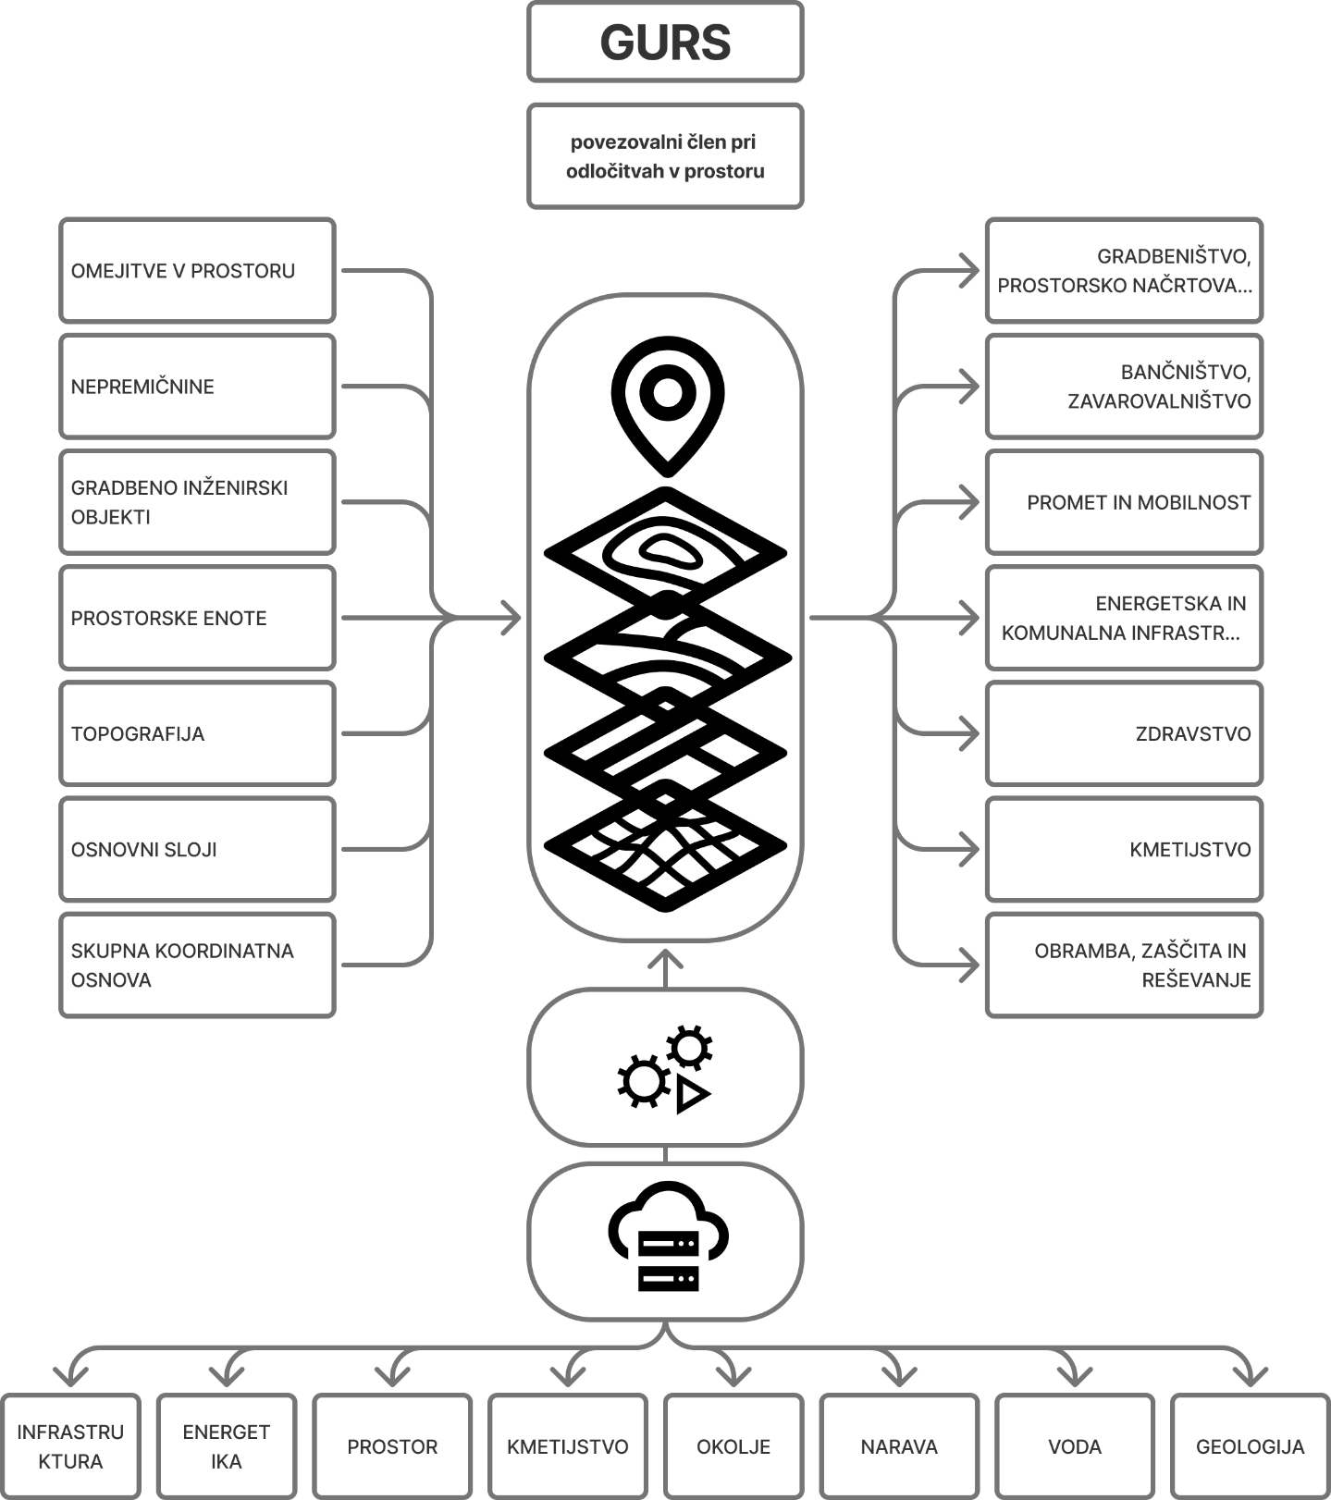

*SLIKA 16: Grafični prikaz - GURS kot osrednji povezovalni člen za prostorske podatke*

# KADRI

Geodetska uprava Republike Slovenije je ob koncu leta 2024 zaposlovala 449 uslužbencev, od katerih je bilo 314 zaposlenih na dvanajstih območnih geodetskih upravah, 135 pa na posameznih uradih. Število zaposlenih se je v primerjavi s koncem leta 2023 zmanjšalo za 1,5 %, predvsem zaradi upokojitev.

*PREGLEDNICA 2: Število zaposlenih v uradih in območnih geodetskih upravah*

|  |  |
| --- | --- |
| ZAPOSLENI V URADIH IN OBMOČNIH GEODETSKIH UPRAVAH NA DAN 31. 12. 2024 |  |
| Glavni urad | 42 |
| Urad za nepremičnine | 29 |
| Urad za mn. vredn. nepremičnin | 27 |
| Urad za geodezijo | 25 |
| Projektna enota | 6 |
| Izven organizacijskih enot | 6 |
| OGU Ljubljana | 67 |
| OGU Celje | 30 |
| OGU Kranj | 25 |
| OGU Koper | 22 |
| OGU Nova Gorica | 29 |
| OGU Murska Sobota | 22 |
| OGU Maribor | 28 |
| OGU Novo mesto | 24 |
| OGU Sevnica | 17 |
| OGU Ptuj | 16 |
| OGU Velenje | 18 |
| OGU Slovenj Gradec | 16 |
| SKUPAJ | 449 |

Večino zaposlenih na Geodetski upravi predstavljajo geodeti z visoko ali univerzitetno izobrazbo. Poleg njih uprava zaposluje tudi druge strokovnjake, kot so pravniki, ekonomisti, agronomi, informatiki ter administrativno-tehnični kader. Kadrovska politika sledi načrtom javne uprave in je usmerjena v kakovostno upravljanje ter stalno izboljševanje strokovnosti in učinkovitosti pri izvajanju nalog.

*PREGLEDNICA 3: Struktura zaposlenih po smeri izobrazbe*

|  |  |
| --- | --- |
| STRUKTURA ZAPOSLENIH PO SMERI IZOBRAZBE V LETU 2024 | % |
| geodeti | 60 % |
| agronomi | 2 % |
| informatiki | 2 % |
| pravniki, ekonomisti in administrativni delavci | 36 % |
| SKUPAJ | 100 % |

# FINANCE

Geodetska uprava Republike Slovenije se večinoma financira iz državnega proračuna, v manjši meri pa tudi iz prihodkov, ustvarjenih z delovanjem omrežja stalnih GNSS-postaj SIGNAL, ki se evidentirajo kot lastna dejavnost. Program geodetskih del vsako leto potrdi Vlada Republike Slovenije.

Skupna finančna realizacija veljavnega proračuna je v letu 2024 dosegla 98,21 %. Največji delež sredstev, 60 %, je bil namenjen plačam zaposlenih. Približno 15 % sredstev je bilo namenjenih za izvajanje strokovnih nalog v okviru pristojnosti Geodetske uprave, preostanek pa za tekoče izvajanje nalog na področju investicij ter pokrivanje materialnih stroškov njenega delovanja.

V letu 2024 je Geodetska uprava razpolagala s proračunom v višini 30.959.885 EUR, ki je bil po prerazporeditvah, odobrenih s strani Vlade Republike Slovenije, zmanjšan na 29.733.161 EUR. Kljub temu je bila dosežena visoka stopnja finančne realizacije, ki je znašala 98,21 % prvotno sprejetega proračuna, kar predstavlja skupno 29.199.596 EUR.

*PREGLEDNICA 4: Sprejeti in veljavni proračun ter finančna realizacija proračuna v letu 2024*

|  |  |
| --- | --- |
| SPREJETI PRORAČUN | 30.959.885 |
| VELJAVNI PRORAČUN | 29.733.161 |
| FINANČNA REALIZACIJA | 29.199.596 |

*PREGLEDNICA 5: Finančna realizacija proračuna v letu 2024*

|  |  |
| --- | --- |
| PORABA PRORAČUNA V LETU 2024 | % |
| plače | 60 % |
| Strokovne naloge GURS | 15 % |
| investicije in materialni stroški | 25 % |
| SKUPAJ | 100 % |

# STROKOVNA IN MEDNARODNA VLOGA GEODETSKE UPRAVE REPUBLIKE SLOVENIJE

**Z vključevanjem v strokovne mreže in mednarodne organizacije Geodetska uprava Republike Slovenije prispeva k razvoju geodetske stroke ter uveljavljanju sodobnih praks. Tako krepi učinkovitost delovanja doma in prepoznavnost Slovenije v mednarodnem prostoru.**

**»Geodetska uprava krepi razvoj stroke in prepoznavnost Slovenije v mednarodnem prostoru.«**

## SODELOVANJE S STROKOVNO SKUPNOSTJO

Geodetska uprava Republike Slovenije (GURS) aktivno **sodeluje z različnimi strokovnimi in stanovskimi organizacijami**, med drugim z Inženirsko zbornico Slovenije (IZS), Fakulteto za gradbeništvo in geodezijo (FGG), Gospodarskim interesnim združenjem geodetskih izvajalcev (GIZ GI), Zvezo geodetov Slovenije (ZGS), posameznimi geodetskimi društvi ter Društvom sodnih izvedencev in cenilcev geodetske stroke Slovenije (DSICGEOS).

V začetku leta 2023 je bila ustanovljena **Skupna posvetovalna skupina za usklajevanje aktivnosti pri izvajanju Zakona o katastru nepremičnin ter uporabi informacijskih rešitev**, ki podpirajo njegovo učinkovito izvajanje.

Na podlagi zakonskih določb je bila imenovana tudi **Komisija za strokovno presojo v katastrskih postopkih**, v kateri sodelujejo predstavniki GURS, IZS, Zbornice za arhitekturo in prostor Slovenije (ZAPS), FGG in DSICGEOS.

Med 15. oktobrom in 14. novembrom 2024 je GURS organizirala **osem regionalnih strokovnih posvetov** po vsej Sloveniji. Posveti so bili namenjeni zaposlenim na upravi ter izvajalcem katastrskih postopkov, z osrednjim poudarkom na aktualnih temah, kot so interpretacija obstoječih podatkov, točnost in vpis zemljišč ter novosti na področju množičnega vrednotenja. Dogodki so potekali v okviru strateškega projekta Zeleni slovenski lokacijski okvir (SLO4D).

Posebno pozornost je GURS namenila tudi **52. geodetskemu dnevu**, ki je oktobra 2024 potekal pod geslom »Geodezija – Lokacija – Informacija«. Dogodek je poudaril pomen kakovostnih prostorskih podatkov za učinkovito načrtovanje in upravljanje prostora ter za povezovanje podatkovnih evidenc. Ob tej priložnosti je GURS prejela plaketo Zveze geodetov Slovenije za izjemen prispevek k razvoju stroke in digitalni preobrazbi geoinformatike.

V letu 2024 je potujoča **razstava »Vsak milimeter šteje – geodezija na Slovenskem skozi čas«** gostovala v Zgodovinskem arhivu na Ptuju, kjer je bila odprta 21. marca, ob svetovnem dnevu geodetov. Zaradi velikega zanimanja je bila na ogled vse do konca leta.

Razstavo je pripravil Tehniški muzej Slovenije v sodelovanju z Geodetsko upravo Republike Slovenije, Zvezo geodetov Slovenije in Oddelkom za geodezijo Fakultete za gradbeništvo in geodezijo Univerze v Ljubljani. Obsega več panojev, ki predstavljajo zgodovino geodetske stroke, metode merjenja, razvoj kartografije, zemljiški kataster, vlogo geodezije pri urejanju prostora in vzpostavljanju državnega ozemlja, znanstvene dosežke ter primere iz prakse.

Poseben poudarek je namenjen Janezu Vajkardu Valvasorju, ki je z ambientalno postavitvijo predstavljen kot ena ključnih osebnosti slovenskega kartografskega razvoja. V vitrinah je razstavljenih več kot 20 zgodovinskih merilnih instrumentov in drugih predmetov, razstavo pa dopolnjujejo multimedijske vsebine ter 3D-interaktivne predstavitve.

Razstava je bila v preteklih letih že predstavljena v Pivki (2022), Ljubljani in Sevnici (2023) ter na začetku leta 2024 v Gorici. Gostovanje na Ptuju je nadaljevalo njeno poslanstvo ozaveščanja javnosti o vlogi geodetske stroke pri razvoju prostora, infrastrukturnem načrtovanju ter trajnostnem upravljanju nepremičnin.

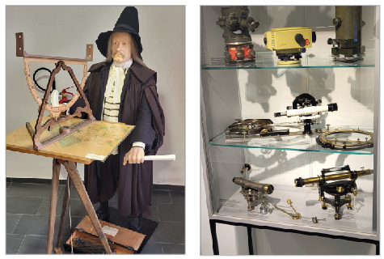

*SLIKA 17 in SLIKA 18: Ambientna postavitev figure Janeza Vajkarda Valvasorja in razstavljeni geodetski inštrumenti na razstavi*

**Geodezija za otroke**

V želji, da bi geodetsko dejavnost približali tudi mlajšim generacijam, je Geodetska uprava v letu 2024 pripravila **zabavno raziskovalno gradivo za osnovnošolce**. Na slikovit in razumljiv način predstavljajo osnovne pojme geodezije, kot so merjenje, orientacija, karte in prostor.

Posterji so zasnovani tako, da spodbujajo radovednost in razumevanje pomena prostora že v zgodnjem obdobju izobraževanja. Namenjeni so uporabi v šolah, knjižnicah, na tehničnih dnevih in dnevih odprtih vrat. Obenem predstavljajo pomemben korak k dolgoročnemu ozaveščanju o pomembnosti prostorskih podatkov in vlogi geodetske stroke v družbi.

Geodetska uprava načrtuje, da bodo tovrstna gradiva v prihodnosti nadgrajena z interaktivnimi digitalnimi vsebinami in delavnicami za otroke in mladino.

Originalni posterji so delo angleške ekipe Get Kids Into Survey.

Posterji in Kvizi so dostopni na povezavi:

<https://www.getkidsintosurvey.com/resources/>

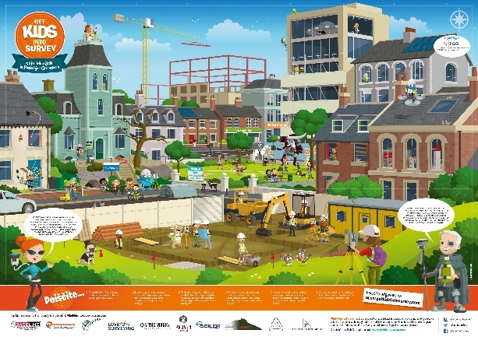 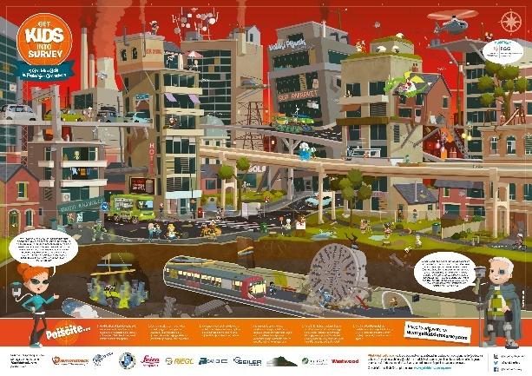

*SLIKA 19 in SLIKA 20: Sliki zabavnih posterjev za otroke*

## GEODETSKA UPRAVA REPUBLIKE SLOVENIJE V MEDNARODNEM PROSTORU

**Geodetska uprava Republike Slovenije (GURS) je že vrsto let dejavna in priznana članica združenja evropskih geodetskih in kartografskih uprav EuroGeographics ter Evropskega regionalnega odbora za globalno upravljanje prostorskih podatkov pri Organizaciji združenih narodov (UN GGIM Evropa). S svojim strokovnim znanjem in izkušnjami pomembno prispeva k oblikovanju mednarodnih standardov in politik na področju prostorskih podatkov. V letu 2024 je prevzela predsedovanje upravnemu odboru združenja EuroGeographics, kar potrjuje njen ugled ter vpliv v evropskem geodetskem prostoru.**

Poleg delovanja v EuroGeographics in UN GGIM Evropa je GURS vključena tudi v številne druge pomembne mednarodne organizacije. Med njimi izstopajo ekspertna skupina za zemljepisna imena UNGEGN (angl. United Nations Group of Experts on Geographical Names), delovna skupina za upravljanje prostora WPLA (angl. Working Party on Land Administration) pri Ekonomski komisiji Združenih narodov za Evropo UNECE (angl. United Nations Economic Commission for Europe) ter Stalni odbor za katastre v Evropski uniji PCC (angl. Permanent Committee on Cadastre in the European Union).

Poleg tega GURS sodeluje v združenju EuroSDR (angl. European Spatial Data Research), ki povezuje državne geodetske in katastrske uprave z raziskovalnimi institucijami in univerzami v Evropi. Je tudi članica sistema EUPOS (angl. European Position Determination System) ter evropske podkomisije za referenčni sestav EUREF (angl. European Reference Frame) pri Mednarodnem združenju za geodezijo IAG (angl. International Association of Geodesy).

Kot nacionalna točka za stike pri izvajanju obveznosti iz evropske direktive INSPIRE koordinira vzpostavitev infrastrukture za prostorske informacije v Republiki Sloveniji.

Vključevanje GURS v mednarodne organizacije in strokovne mreže omogoča izmenjavo dobrih praks, dostop do najnovejših trendov na področju geodezije in kartografije ter prispeva k razvoju sodobnih rešitev za upravljanje prostorskih podatkov. Njena aktivna vloga na evropski in globalni ravni krepi položaj Slovenije v geodetski stroki ter zagotavlja učinkovito vključevanje v evropske in svetovne trende razvoja geoinformacijske infrastrukture.

V letu 2024 je GURS aktivno sodelovala s sorodnimi institucijami v evropskem prostoru in regiji jugozahodnega Balkana ter izvajala aktivnosti v skladu z usmeritvami in strateškimi cilji, določenimi v deklaraciji Državnega zbora o zunanji politiki Republike Slovenije, ter nalogami iz programa del državne geodetske službe.

**POVEZANI Z EVROPO IN SVETOM ZA TRAJNOSTNO PRIHODNOST GEODEZIJE**

V letu 2024 so se predstavniki Geodetske uprave Republike Slovenije udeležili enajstih pomembnih mednarodnih dogodkov v Evropi, Aziji in Severni Ameriki. Njihova prisotnost na strokovnih srečanjih, konferencah in generalnih skupščinah potrjuje aktivno vlogo Slovenije v globalni geodetski skupnosti ter prispeva k razvoju prostorskih podatkov, izmenjavi dobrih praks in povezovanju z mednarodnimi partnerji.

**SKOPJE, SEVERNA MAKEDONIJA**

Februar 2024 – Dnevi infrastrukture za prostorske informacije 2024

Od 21. do 22. februarja 2024 je v Skopju potekala peta konferenca Dnevi infrastrukture za prostorske informacije 2024, ki jo je organizirala Agencija za kataster nepremičnin Republike Severne Makedonije. Dogodek je bil osredotočen na razvoj prostorske podatkovne infrastrukture v tej državi ter omogočil izmenjavo izkušenj in praks z več kot desetimi državami. Predstavljenih je bilo 21 referatov, v katerih so udeleženci iz različnih držav izpostavili napredek pri medopravilnosti prostorskih podatkov in izboljšanju procesov preko njihove ponovne uporabe. V uvodnem delu je vršilec dolžnosti generalnega direktorja Geodetske uprave RS Tomaž Petek predstavil slovenski projekt Zeleni slovenski lokacijski okvir, ki je naletel na veliko zanimanje. Konferenca je omogočila celovit pregled stanja nacionalnih infrastrukturnih sistemov za prostorske informacije v državah, kot so Slovenija, Nizozemska, Hrvaška, Albanija, Kosovo, Grčija ter Bosna in Hercegovina.

**ZAGREB, HRVAŠKA**

Februar 2024 – 16. strokovno srečanje vodstev geodetskih uprav Slovenije in Hrvaške

Dne 27. februarja 2024 je v Zagrebu potekalo 16. strokovno srečanje vodstev geodetskih uprav Republike Slovenije in Republike Hrvaške, katerega namen je bila izmenjava izkušenj in najboljših praks na področju pristojnosti obeh uprav. Na srečanju so bile predstavljene aktualne dejavnosti, potekal pa je tudi konstruktiven dialog o zagotavljanju dostopnosti prostorskih podatkov, povezovanju infrastrukture digitalnih prostorskih podatkov ter nenehnem posodabljanju geodetskega sistema za izboljšanje učinkovitosti izmenjave podatkov. Kljub nekajletnemu premoru zaradi Covid-19 sodelovanje med upravama ni bilo prekinjeno. Udeleženci so izpostavili pomen nadaljnjega sodelovanja na področju geodetskih storitev, prostorskih informacij ter regionalne povezljivosti in inovacij v prihodnosti.

**SEVILLA, ŠPANIJA**

Marec 2024 – Generalna skupščina združenja evropskih geodetskih uprav EuroGeographics;

generalni direktor GURS, Tomaž Petek, je bil izvoljen za predsednika združenja

Od 17. do 19. marca 2024 je v španski Sevilli potekala redna generalna skupščina združenja EuroGeographics, katere se je udeležilo 115 predstavnikov iz 42 držav in 10 partnerskih organizacij. Zasedanje, ki ga je organiziral Državni španski geografski inštitut, je obravnavalo dosežke na področju kartografije, geodezije, registracije nepremičnin in razvoja infrastrukture za prostorske informacije. Poudarjeni so bili napredek pri povezovanju prostorskih podatkov, uporabniška usmerjenost ter učinkovitost ponovne uporabe podatkov. Sodelujoči so se osredotočili na prihodnost geoprostorskih informacij v povezavi z globalnimi spremembami, umetno inteligenco ter trajnostnimi razvojnimi cilji. V zaključku so udeleženci potrdili zaključni račun za leto 2023, sprejeli program dela in finančni načrt za leto 2024 ter izvolili nove člane upravnega odbora. Tomaž Petek, vršilec dolžnosti generalnega direktorja Geodetske uprave, je bil izvoljen za novega predsednika združenja.

**DEQING, KITAJSKA**

April 2024 – Sestanek Mednarodnega svetovalnega odbora (IAC) za globalni center znanja in inovacij na področju prostorskih podatkov (UN GGKIC)

V Deqingu, Kitajska, je 17. in 18. aprila 2024 potekal sestanek Mednarodnega svetovalnega odbora (IAC) za globalni center znanja in inovacij na področju prostorskih podatkov (UN GGKIC). Sestanka se je udeležil tudi v. d. generalnega direktorja Geodetske uprave Tomaž Petek. Center UN GGKIC je bil ustanovljen pod okriljem OZN za podporo državam pri razvoju zmogljivosti za upravljanje prostorskih podatkov, zlasti v državah v razvoju. Na sestanku je bil sprejet strateški načrt in delovni program centra, ki vključuje tehnično pomoč, izmenjavo znanja in razvoj platform za inovacije. Center bo ključen za podporo ciljem trajnostnega razvoja in implementacijo integriranega okvira za geoprostorske informacije.

**BANJA LUKA, BIH**

April 2024 – Dnevi geoprostorskih podatkov 2024

V Banja Luki je od 22. do 23. aprila 2024 potekala prva mednarodna konferenca Dnevi geoprostorskih podatkov 2024, ki je bila osredotočena na infrastrukturo prostorskih informacij (IPI). Konferenca je združila predstavnike institucij iz držav bivše Jugoslavije ter goste iz Švedske, Nizozemske in Svetovne banke, ki so izmenjevali izkušnje in mnenja o IPI. Slovenijo sta zastopala dr. Primož Mavsar in dr. Andreja Švab Lenarčič, ki sta predstavila napredek v slovenski geoinformacijski skupnosti, še posebej projekt Geo Slovenija. Slovenija izstopa s povezovanjem procesov med resorji, medtem ko napredne države izpostavljajo uporabniško usmerjenost IPI, kar je ključno za njen dolgoročen uspeh.

**BRNO, ČEŠKA**

Maj 2024 – 39. srečanje predstavnikov geodetskih uprav iz območja nekdanje Habsburške monarhije

V Brnu je od 14. do 16. maja 2024 potekalo 39. srečanje predstavnikov geodetskih uprav iz območja nekdanje Habsburške monarhije, osredotočeno na posodabljanje katastrskih podatkov in izboljšanje metod upravljanja katastra. Srečanja so se udeležili tudi predstavniki Geodetske uprave Republike Slovenije – Vasja Kavčič, Jože Dajnko in Dominik Zupan. Vasja Kavčič je predstavil vzdrževanje slovenskega katastra nepremičnin, vključno z rednimi postopki, vektorizacijo etažnih načrtov ter sistemom za nadzor kakovosti podatkov. Konferenca je omogočila vpogled v različne geodetske sisteme, izmenjavo dobrih praks ter priložnosti za nadaljnje sodelovanje pri izboljšanju katastrov v regiji.

**BANJA LUKA, BIH**

Junij 2024 – 16. regionalna konferenca o katastru in infrastrukturi za prostorske informacije

Slovenija je sodelovala na 16. regionalni konferenci o katastru in infrastrukturi za prostorske informacije, ki je 25. in 26. junija 2024 potekala v Banja Luki. Dogodek je združil geodetske uprave Zahodnega Balkana, mednarodne donatorje in strokovna združenja, osrednje teme pa so bile geoprostorska infrastruktura, kataster ter trg nepremičnin in trajnostni razvoj. Posebna pozornost je bila namenjena izvajanju Memoranduma o sodelovanju iz leta 2019 in krepitvi institucionalnih zmogljivosti. Predstavnika Geodetske uprave RS sta predstavila sistem skupne dejanske rabe zemljišč, generalni direktor Tomaž Petek pa delovanje EuroGeographicsa. Udeleženci so se zavezali k nadaljnjemu regionalnemu sodelovanju, naslednja konferenca bo leta 2025 v Črni gori.

**NEW YORK, ZDA**

Avgust 2024 – 14. zasedanje UN GGIM;

generalni direktor GURS, Tomaž Petek, je sodeloval kot član izvršilnega odbora UN GGIM Evropa

Slovenija je sodelovala na štirinajstem zasedanju Odbora strokovnjakov za globalno upravljanje geoprostorskih informacij (UN GGIM), ki je potekalo od 7. do 9. avgusta 2024 na sedežu Združenih narodov v New Yorku. Dogodka se je udeležilo 238 delegatov iz 75 držav ter 108 predstavnikov akademskih institucij, zasebnega sektorja in mednarodnih organizacij. Generalni direktor Geodetske uprave RS Tomaž Petek je kot član izvršilnega odbora UN GGIM Evropa sodeloval pri razpravah o strateških usmeritvah upravljanja geoprostorskih podatkov za trajnostni razvoj, izboljšanju nacionalnih in globalnih geoprostorskih politik ter krepitvi integriranega geoprostorskega informacijskega okvira OZN. Sprejeti so bili ključni dokumenti, vključno z osnutkom prvega skupnega razvojnega programa za globalno geodezijo, ter agenda za naslednje zasedanje UN GGIM avgusta 2025.

**FRUŠKA GORA, SRBIJA**

Oktober 2024 – Prvi zbor geodetov Srbije in Republike Srbske

Predstavniki Geodetske uprave RS so med 13. in 15. oktobrom 2024 sodelovali na prvem zboru geodetov Srbije in Republike Srbske, ki je v hotelu Fruške terme na Fruški gori združil več kot 500 strokovnjakov iz regije. Dogodek, ki sta ga organizirala Republiški geodetski zavod Srbije in Uprava za premoženjsko-pravne posle Republike Srbske, je obravnaval digitalizacijo, trajnostni razvoj in vlogo geodezije v sodobni družbi. Generalni direktor Geodetske uprave RS Tomaž Petek je kot predsednik upravnega odbora EuroGeographics predstavil prispevek Geoprostorski ekosistem za trajnostni razvoj, mag. Damjan Kvas pa je sodeloval v panelni razpravi o sodelovanju javnega in zasebnega sektorja pri katastrskih postopkih. Ob zaključku konference so udeleženci sprejeli skupno deklaracijo, ki poudarja pomen digitalizacije, integracije geoprostorskih podatkov, inovacij in neodvisnosti stroke pri oblikovanju trajnostnih rešitev za prihodnost.

**NEUM, BIH**

Oktober 2024 – Dnevi infrastrukture prostorskih podatkov Federacije Bosne in Hercegovine

Konferenca Dnevi infrastrukture prostorskih podatkov Federacije Bosne in Hercegovine, ki je potekala 17. in 18. oktobra 2024 v Neumu, je združila okoli sto udeležencev iz 58 institucij, vključno z mednarodnimi organizacijami, akademskimi ustanovami in zasebnim sektorjem. Dogodek, ki ga je organizirala Federalna geodetska uprava Federacije BiH s podporo švedskega donatorskega projekta DELEF, je omogočil razpravo o digitalni preobrazbi in okoljski trajnosti prostorskih podatkov. Generalni direktor Geodetske uprave RS Tomaž Petek je kot vabljeni govornik in predsednik upravnega odbora EuroGeographics predstavil pomen povezovanja prostorskih podatkov v podporo trajnostnemu razvoju in sodobnemu upravljanju prostora.

**BRDO PRI KRANJU, SLOVENIJA**

December 2024 – Evropski forum za geografijo in statistiko – EFGS 2024

Konferenca Evropskega foruma za geografijo in statistiko (EFGS) 2024, ki je potekala med 10. in 12. decembrom na Brdu pri Kranju, je združila strokovnjake s področja geografskih in statističnih podatkov pod geslom Opolnomočenje podatkov za oblikovanje evropske prihodnosti. Dogodek, ki sta ga organizirala Statistični urad in Geodetska uprava Republike Slovenije v sodelovanju z Eurostatom, je izpostavil ključne teme, kot so uvedba Globalnega statističnega geoprostorskega okvira, demografske spremembe, digitalna preobrazba, trajnostni razvoj in evropska podatkovna strategija.

# NAČRTOVANE AKTIVNOSTI ZA PRIHODNJE OBDOBJE

**Geodetska uprava Republike Slovenije bo v letu 2025 nadaljevala z izvajanjem nalog, usmerjenih v izboljšanje kakovosti prostorskih in nepremičninskih evidenc ter razvoj digitalnih rešitev za podporo uporabnikom. Ključna usmeritev ostaja nadgradnja kakovosti podatkov, zlasti grafičnega sloja katastra nepremičnin, ter izboljšanje položajne točnosti z lokalnimi homogenizacijami in novimi izmerami.**

**»Napredna infrastruktura za učinkovito in digitalno prostorsko upravljanje prihodnosti.«**

Geodetska uprava Republike Slovenije (GURS) si prizadeva postati vodilni inovator in zanesljiv partner na področju prostorskih podatkov in upravljanja nepremičnin. S svojim delovanjem podpira trajnostni prostorski razvoj ter digitalno preobrazbo družbe. Tudi v prihodnje bo razvijala in nadgrajevala napredne geodetske ter informacijske infrastrukture, ki omogočajo zanesljivo, ažurno in celovito zbiranje, obdelavo ter distribucijo prostorskih informacij.

Pomemben del vizije predstavlja vzpostavitev integriranih digitalnih rešitev, ki bodo omogočale povezljivost in interoperabilnost podatkovnih zbirk ter digitalno sodelovanje med različnimi deležniki na lokalni, nacionalni in mednarodni ravni. Pri tem bo GURS v ospredju uvajanja novih tehnologij, kot so umetna inteligenca, avtomatizacija procesov in 3D-modeliranje, ki bodo prispevale k večji učinkovitosti in natančnosti dela.

Poseben poudarek bo v prihodnosti namenjen projektu **Vstopimo v digitalni prostor – VAIKARDD**, kjer bodo v ospredju 3D/4D podatkovne zbirke, nove tehnologije in razvoj digitalnega geoprostorskega dvojčka, ki bo predstavljal ključno orodje za prostorsko načrtovanje, upravljanje infrastrukture ter podporo trajnostnim politikam. Digitalizacija, integracija in transparentnost podatkov bodo omogočile hitrejše in kakovostnejše odločitve, izboljšale dostopnost do informacij ter povečale zaupanje uporabnikov.

GURS bo nadaljevala tudi z razvojem strokovnih kadrov, ki bodo opremljeni z znanjem in veščinami za uporabo najnovejših tehnologij ter usmerjeni k inovativnemu reševanju prostorskih izzivov. Sodelovanje z mednarodnimi partnerji bo dodatno okrepilo prenos znanja in izmenjavo dobrih praks, kar bo prispevalo k nadaljnji modernizaciji geodetske službe.

Celovit pristop k razvoju prostorskih podatkov in infrastrukture bo omogočil, da bo GURS tudi v prihodnje nosilka digitalne odličnosti ter ena ključnih institucij pri urejanju in upravljanju slovenskega prostora – v skladu s potrebami sodobne družbe.

# SLOVENIJA V ŠTEVILKAH

(podatki na dan 31. 12. 2024)

* hišne številke 575.413
* ulice 10.478
* naselja 6.035
* občine 212
* parcele 5.810.112
* stavbe 1.172.070
* deli stavb 1.909.815
* katastrske občine 2.698

